

**ĐẠI HỌC QUỐC GIA TP.HỒ CHÍ MINH**

**TRƯỜNG ĐẠI HỌC CÔNG NGHỆ THÔNG TIN**

**KHOA HỆ THỐNG THÔNG TIN**



Giảng viên hướng dẫn: ThS. Trình Trọng Tín

|  |  |  |
| --- | --- | --- |
| Sinh viên thực hiện: | Nguyễn Hoàng Minh Thư | 20521987 |
|  | Bùi Thị Thúy Vy | 20522175 |
|  | Nguyễn Minh Hưng | 19521572 |
|  | Nguyễn Tú Luân | 20521583 |
|  | Võ Xuân Thương | 20522002 |

**TP. Hồ Chí Minh, tháng 4 năm 2022**

**BÁO CÁO ĐỒ ÁN**

**PHÂN TÍCH THIẾT KẾ QUY TRÌNH NGHIỆP VỤ DOANH NGHIỆP**

**ĐỀ TÀI**

**TRIỂN KHAI QUY TRÌNH NGHIỆP VỤ CỦA CÔNG TY DU LỊCH VIETRAVEL**

# **LỜI CẢM ƠN**

Đầu tiên, nhóm em xin gửi lời cảm ơn đến thầy Trình Trọng Tín đã giảng dạy và chia sẻ rất nhiều kiến thức cũng như các ví dụ thực tiễn trong các bài giảng về quy trình nghiệp vụ doanh nghiệp, nhóm em đã học hỏi được cũng khá nhiều, từ những kiến thức đã học, nhóm đã tìm hiểu thêm và áp dụng kiến thức để xây dựng được một số quy trình nghiệp vụ để phục vụ đồ án.

Tuy nhiên về mặc kiến thức chuyên môn còn hạn chế và bản thân mỗi thành viên còn thiếu nhiều kinh nghiệm thực tiễn nội nên nội dung của báo cáo không tránh khỏi những thiếu sót, nhóm rất mong nhận được sự góp ý, chỉ bảo thêm của Thầy để hoàn thiện hơn về mặc kiến thức để chúng em có thể dụng làm hành trang để hoàn thiện bài báo cáo và cũng như hỗ trợ thực hiện các đề tài khác trong tương lai.

Thành phố Hồ Chí Minh, tháng 4 năm 2022

Nhóm sinh viên thực hiện

# **NHẬN XÉT CỦA GIẢNG VIÊN**

**…………………………………………………………………………………………………………………………………………………………………………………………………………………………………………………………………………………………………………………………………………………………………………………………………………………………………………………………………………………………………………………………………………………………………………………………………………………………………………………………………………………………………………………………………………………………………………………………………………………………………………………………………………………………………………………………………………………………………………………………………………………………………………………………………………………………………………………………………………………………………………………………………………………………………………………………………………………………………………………………………………………………………………………………………………………………………………………………………………………………………………………………………………………………………………………………………………………………………………………………………………………………………………………………………………………………………………………………………………………………………………………………………………………………………………………………………………………………………………………………………………………………………………………………………………………………………………………………………………………………………………………………………………………………………………………………………………………………………………………………………………………………………………………………………………………………………………………………………………………………………………………………………………………………………………………………………………………………………………**

MỤC LỤC

**LỜI CẢM ƠN** 2

**NHẬN XÉT CỦA GIẢNG VIÊN** 3

**Phần 1: Giới thiệu về đồ án môn học** 6

***1.1.*** ***Lý do chọn đề tài*** 6

***1.2.*** ***Mục tiêu của đề tài*** 7

***1.3.*** ***Phương pháp nghiên cứu*** 8

***1.4.*** ***Cơ sở lý thuyết và các nghiên cứu*** 8

*1.4.1.* *Cơ sở lý thuyết* 8

*1.4.2.* *Các nghiên cứu về Vietravel* 10

**Phần 2: Mô hình hóa quy trình nghiệp vụ** 14

***2.1. Giới thiệu doanh nghiệp*** 14

*2.1.1. Tổng quan đơn vị* 14

*2.1.2. Những thành tựu của Vietravel* 15

**2.1.2.1. Giải thưởng quốc tế** 15

**2.1.2.2. Giải thưởng quốc gia** 16

**2.1.2.3. Giải thưởng tập thể** 16

*2.1.3. Quá trình hình thành và phát triển Vietravel:* 16

*2.1.4. Tầm nhìn, sứ mệnh và giá trị cốt lõi* 17

**2.1.4.1. Tầm nhìn** 17

**2.1.4.2. Sứ mệnh** 17

**2.1.4.3. Giá trị cốt lõi** 17

**2.1.4.4. Triết lý kinh doanh** 18

**2.1.4.5. Nhiệm vụ của doanh nghiệp** 18

***2.2. Cơ cấu tổ chức của một công ty chi nhánh của Vietravel***  20

***2.3. Phân tích các yếu tố môi trường kinh doanh - Đối thủ cạnh tranh - Xác định cơ hội:*** 25

*2.3.1. Môi trường* 25

**Nhân tố kinh tế** 25

**Nhân tố công nghệ** 25

**Nhân tố tự nhiên** 26

**Nhân tố chính trị luật pháp** 26

*2.3.2. Đối thủ cạnh tranh* 26

*2.3.3. Xác định cơ hội* 27

***2.4. Điểm mạnh điểm yếu – Ma trận SWOT:*** 28

*2.4.1. Xác định điểm mạnh, điểm yếu của Vietravel* 28

*2.4.2. Ma trận SWOT* 29

***2.5. Tổng thể khung quy trình của doanh nghiệp*** 31

Hình 6.1. Process Architecture of Vietravel 31

***2.6. Quy trình nghiệp vụ*** 31

*2.6.1. Quy trình đặt tour du lịch và thanh toán* 31

*2.6.2. Quy trình xây dựng chương trình du lịch* 33

*2.6.3. Quy trình chăm sóc khách hàng* 34

**2.6.3.1. Quy trình tư vấn tour du lịch** 34

**2.6.3.2. Quy trình nhận feedback từ khách hàng** 35

**2.6.3.4. Quy trình Marketing** 36

**2.6.3.5. Quy trình điều hành tour du lịch** 37

**PHẦN 3: CÀI ĐẶT BPM FRAMEWORK, VÀ TRIỂN KHAI QUY TRÌNH** 38

***3.1. Quy trình tư vấn và đặt vé*** 38

***3.2. Tour Process*** 40

***3.3. Quy trình nhận Feedback*** 49

***3.4. Quy trình xét duyệt CV*** 52

***3.5. Send Email*** 55

**PHẦN 4: ĐỀ XUẤT NHỮNG KPI, ĐÁNH GIÁ QUY TRÌNH VÀ HƯỚNG CẢI TIẾN** 58

***4.1. Bộ phận Sale Tour:*** 58

***4.2. Bộ phận Marketing:*** 58

***4.3. Bộ phận chăm sóc khách hàng:*** 59

***4.4. Bộ phận thiết kế Tour:*** 59

***4.5. Bộ phận tài chính - kế toán:*** 59

***4.6. Bộ phận quản lý nhân viên:*** 59

***4.7. Bộ phận hướng dẫn:*** 60

**Phần 5:** **Tài liệu tham khảo** 61

# **Phần 1: Giới thiệu về đồ án môn học**

* 1. ***Lý do chọn đề tài***

Du lịch ngày nay đã trở thành hiện tượng kinh tế xã hội phổ biến, là một đòi hỏi tất yếu của con người, là cầu nối hữu nghị, phương tiện giữ gìn hòa bình và hợp tác giữa các quốc gia, dân tộc. Du lịch càng khẳng định được vai trò quan trọng và trở thành một ngành kinh tế mũi nhọn của nhiều quốc gia trên thế giới.

Sau hơn 20 năm đổi mới, ngành du lịch của Việt Nam đã vượt qua nhiều khó khăn, huy động nội lực và tranh thủ nguồn lực quốc tế để nâng cao năng lực hoạt động, thay đổi diện mạo và từng bước khẳng định tầm vóc của ngành du lịch trong ngành kinh tế quốc dân.

Theo Tổ chức Du lịch Thế giới, số lượng khách du lịch quốc tế toàn cầu năm 2019 đã vượt mốc 1,4 tỷ lượt khách, tăng khoảng 80 triệu lượt so với năm 2018. Năm 2019, tổng lượng khách du lịch toàn cầu dự kiến tăng khoảng 6% so với năm 2018. Dự báo đến năm 2023, số lượng khách du lịch đạt khoảng 1.5-1.6 tỷ lượt, năm 2030 khoảng 1.8 tỷ lượt. Vì dịch Covid-19, theo dự báo, kinh tế thế giới sẽ tăng trưởng âm từ 4.9 % đến 5.2 %. Trong lĩnh vực du lịch, yếu tố này cũng được dự đoán và ghi nhận. Với lượng khách quốc tế năm 2019 là hơn 1.4 tỷ lượt, du lịch đóng góp gần 9 nghìn tỷ USD vào tổng GDP toàn cầu. Tuy nhiên, trong năm 2020 dịch Covid-19 đã tác động mạnh đến sự tăng trưởng trên. Số lượng khách du lịch giảm khoảng 60-80%, ngành du lịch thế giới đã thiệt hại khoảng 3.3 nghìn tỷ USD (tương đương 4.2% tổng GDP toàn cầu).Chart, bar chart

Còn đối với Việt Nam, về lượng khách du lịch , tốc độ tăng trưởng trung bình về khách du lịch quốc tế trong 4 năm từ 2016-2019 đạt khoảng 22% *(Biểu đồ 1)*.

Về tổng thu từ khách du lịch. Năm 2018, tổng thu từ khách du lịch đạt hơn 620.000 tỷ đồng (tăng 21.4% so với năm 2017), đóng góp trực tiếp ước đạt 8.5% vào GDP. Năm 2019, ngành du lịch đóng góp vào nền kinh tế ước đạt 726.000 tỉ đồng (khoảng 31 tỷ USD), tăng hơn 17% so với năm 2018. Trong số 8 nguồn thu từ dịch vụ phục vụ khách du lịch, doanh thu từ khối kinh doanh nhà hàng – khách sạn chiếm tỷ trọng lớn nhất trong tổng doanh thu.

Tại Việt Nam, thời gian qua với sự ổn định về chính trị góp phần cho kinh tế, xã hội và du lịch phát triển, nhưng dịch Covid-19 đã tác động mạnh đến du lịch Việt Nam. Năm 2019, mức tăng tổng sản phẩm trong nước đạt 7,02%, đây là năm thứ hai liên tiếp tăng trưởng kinh tế Việt Nam đạt trên 7% kể từ năm 2011. Riêng đối với ngành Du lịch, năm 2019, Việt Nam đã đón hơn 18 triệu du khách quốc tế (tăng 16,2% so với năm 2018), tốc độ tăng trưởng trung bình về khách du lịch quốc tế trong 4 năm từ 2016-2019 đạt khoảng 22%. Tuy nhiên, năm 2020, dự kiến tăng trưởng GDP của Việt Nam ước đạt khoảng 2.5%, mức tăng trưởng của ngành Du lịch có thể giảm từ 65-75%.

Nhà nước ta đã đầu tư nhiều cơ sở hạ tầng, tái tạo các điểm du lịch để phục vụ cho ngành du lịch và đưa ra các chính sách phù hợp, thông thoáng hơn, ưu tiên cho sự phát triển du lịch. Do đó nhiều công ty lữ hành trong nước được thành lập ngày càng nhiều vì vậy việc cạnh tranh trong lĩnh vực lữ hành rất khốc liệt. Để duy trì và tăng trưởng đòi hỏi các nhà kinh doanh lữ hành phải nghiên cứu thật kỹ đối tượng khách và phạm vi hoạt động của mình để từ đó đưa ra các chiến lược kinh doanh phù hợp. ***[1]***

Nắm bắt được sự phát triển của ngành du lịch, là một trong mũi nhọn nền kinh tế quan trọng của đất nước. Nhóm em sau một thời gian tìm hiểu về đề tài du lịch đã quyết định chọn công ty Vietravel - một công ty tổ chức du lịch của Việt Nam thành lập vào năm 1995, là 1 công ty đã có rất nhiều kinh nghiệm trong việc triển khai rất nhiều tour du lịch và hình thành nên một quy trình hoàn chỉnh cho dịch vụ của họ. Vậy nên, nhóm sẽ dựa vào công ty Vietravel để phân tích quy trình nghiệp vụ, từ đóđó hiểu sâu hơn về quy trình cách thức họ hoạt động.

* 1. ***Mục tiêu của đề tài***

Phân tích quy trình nghiệp vụ là đánh giá một quy trình, làm sao để quy trình hoạt động hiệu quả, cũng như nó có khả năng giúp bạn xác định các cơ hội tạo ra sự thay đổi.

* Tìm hiểu và đánh giá về quy trình nghiệp vụ của công ty Vietravel- cụ thể là công ty chi nhánh…..
* Dựa vào kiến thức đã học, mô hình hóa các quy trình trong doanh nghiệp

bằng sơ đồ BPMN.

* Tìm hiểu cách sử dụng và thực hành triển khai quy trình trên một business

process management system.

* Hiểu được các yếu tố ảnh hưởng cần đưa vào một cuộc đàm phán hợp đồng với đối tác, khách hàng
* Phân tích những yếu tố ảnh hưởng của một sự thay đổi tới một quy trình.

Cụ thể:

* Trang bị thêm những kiến thức về du lịch lữ hành.
* Tìm hiểu về các bước xây dựng chương trình du lịch và phát triển doanh nghiệp của các công ty dịch vụ lữ hành. Tìm hiểu điểm mạnh, điểm yếu của doanh nghiệp, biết được cơ cấu tổ chức vận hành của một doanh nghiệp về ngành du lịch lữ hành là như thế nào.
* Tìm hiểu và đánh giá về quy trình nghiệp vụ của công ty du lịch VietTravel để có những cái nhìn tổng quát hơn về doanh nghiệp du lịch này, cũng như rút ra được quy trình nghiệp vụ chung của các công ty du lịch lữ hành..
* Bên cạnh đó, chọn đề tài này giúp chúng em có thêm nhiều kinh nghiệm cho việc khởi nghiệp sau này, tìm kiếm cơ hội, trải nghiệm và cũng như là áp dụng những kiến thức đã tìm hiểu được vào công việc trong tương lai.
* Dựa vào các kiến thức đã học, mô hình hóa các quy trình trong doanh nghiệp bằng sơ đồ BPMN.
* Tìm hiểu cách sử dụng và thực hành triển khai quy trình trên một business process management system. Biết cà thực hiện các giải pháp tự động hóa các quy trình (Bitrix24, Base.vn, Jira, Trello board, ...) và hệ thống quản lý quy trình kinh doanh (Camunda framework, Bonita BPM, jBPM,...) cũng là điều mà chúng em rất cần trong tương lai.
  1. ***Phương pháp nghiên cứu***
* Đối với business process landscape (tổng thể về khung quy trình của doanh nghiệp):
* Vị trí việc làm đang tuyển dụng tham khảo:
* <https://www.topcv.vn/cong-ty/vietravel/28314.html>
* <http://jobs.vietravel.com/>
* Tài liệu của các công ty có mô hình kinh doanh tương tự:
* Các đối thủ cạnh tranh lớn của Vietravel bao gồm: sài gòn tourist, Oxalis, fiditour, ha noi tourist, bến thành, hòa bình việt nam, chợ lớn… thì nhóm có tham khảo qua luận văn về mô hình kinh doanh của công ty Oxalis cũng là công ty đối thủ với Vietravel :

<https://bom.so/L5ypUP>

* Đối với những quy trình chi tiết của các phòng ban thì nhóm tham khảo từ :
* Giáo trình quản trị kinh doanh lữ hành của trường đại học kinh tế quốc dân:

<https://bom.so/DEoRTz>

* Khóa luận tốt nghiệp ngành văn hoá du lịch với đề tài hiệu quả kinh doanh tại công ty Vietravel chi nhánh tại Hải phòng:

<https://bom.so/0UBrgw>

* 1. ***Cơ sở lý thuyết và các nghiên cứu***
     1. *Cơ sở lý thuyết* ***[2]***
* Quy trình là khuôn khổ (pháp lý nội bộ) để cho các công việc được diễn ra đúng phép tắc trong hoạt động của doanh nghiệp, tổ chức, là một phương pháp cụ thể để thực hiện một quá trình hay công việc. Như vậy, thông thường các đơn vị phát triển các “Quy trình" nhằm thực hiện và kiểm soát các “Quá trình" của mình. Một quy trình có thể nhằm kiểm soát nhiều quá trình, và ngược lại, một quá trình có thể được kiểm soát bằng nhiều quy trình.
* Mỗi cá nhân có kiến thức, kỹ năng khác nhau dẫn đến cách làm việc khác nhau. Quy trình giúp cho người thực hiện công việc biết rằng trong một nghiệp vụ thì họ phải tiến hành những bước công việc nào, làm ra sao và phải cần đạt kết quả như thế nào? Sẽ không có tình trạng nhân viên nhận chỉ thị của Sếp mà không biết phải làm thế nào? Hay tình trạng làm đi làm lại mà vẫn không đúng ý Sếp. Chủ tịch VinGroup Phạm Nhật Vượng từng nói rằng: “Bất cứ công việc nào khi triển khai cũng cần có quy trình, có phân công nhiệm vụ và có đánh giá” để nhấn mạnh tầm quan trọng của quy trình.
* Lợi ích & tầm quan trọng của quy trình:

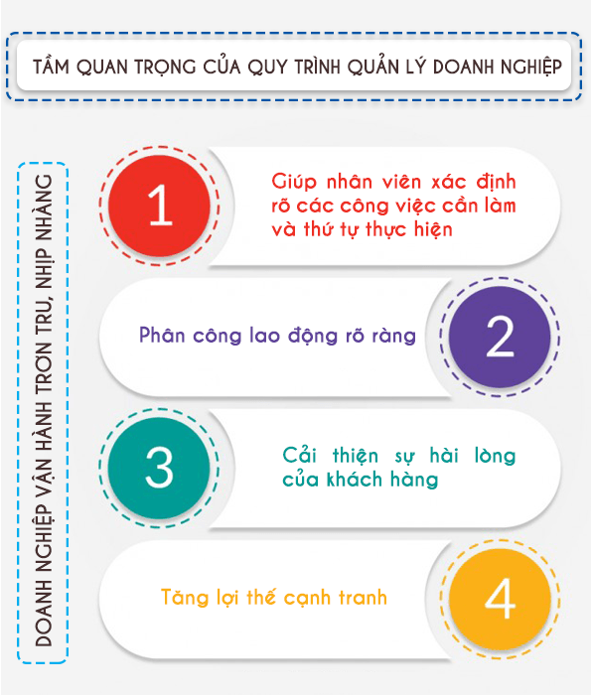

* Giúp nhân viên xác định rõ các công việc cần làm và thứ tự thực hiện.
* Phân công lao động rõ ràng.
* Cải thiện sự hài lòng của khách hàng.
* Tăng lợi thế cạnh tranh.
* Quản lý quy trình nghiệp vụ (BPM) đề cập đến sự kết hợp của việc mô hình hóa, tự động hóa, thực thi, kiểm soát, đo lường và tối ưu hóa các luồng hoạt động của doanh nghiệp hỗ trợ các mục tiêu của doanh nghiệp.
* BPMN: Tập hợp các ký hiệu chuẩn để mô hình hóa quy trình của doanh nghiệp. Phiên bản mới nhất của nó là BPMN 2.0.2 được tung ra bởi tổ chức OMG vào tháng 12/2013. Có 4 nhóm ký hiệu cơ bản:
* Oranizing (pool, lane): Giống như một vùng để chứa các quy trình.
* Workflow (activity, event, flow, gateway): Mỗi phần tử thuộc workflow sẽ có nhiều loại khác nhau, và chúng có thể kết nối với nhau theo một trình tự.
* Readability (annotation, link): Giúp cho mô hình dễ đọc hơn, không có tác dụng trong quy trình thực tế.
* Special behavior (message, signal, timer, error, loop, multi-instance): Giúp thiết kế quy trình có thể hoạt động theo những cách phức tạp hơn.

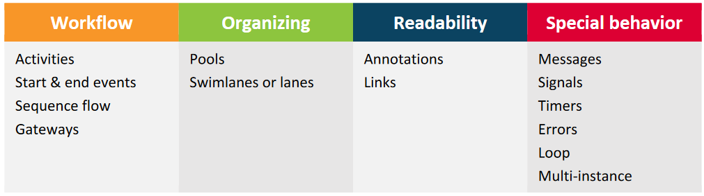

*Hình I.3. Bốn nhóm ký hiệu của BPMN (Nguồn: Bonitasoft)*

* + 1. *Các nghiên cứu về Vietravel*
* ***Báo cáo thực tập tại công ty cổ phần du lịch Vietravel [3]***
* Thực hiện vào năm 2018
* Tác giả: Phạm Thị Kiều Linh - chuyên ngành Quản trị dịch vụ và du lịch lữ hành
* Nội dung tham khảo:
* Cơ cấu tổ chức của công ty, chức năng và nhiệm vụ cơ bản của từng bộ phận - Phần 1 mục 1.4 → Nắm bắt được chức năng và nhiệm vụ cơ bản của từng bộ phận

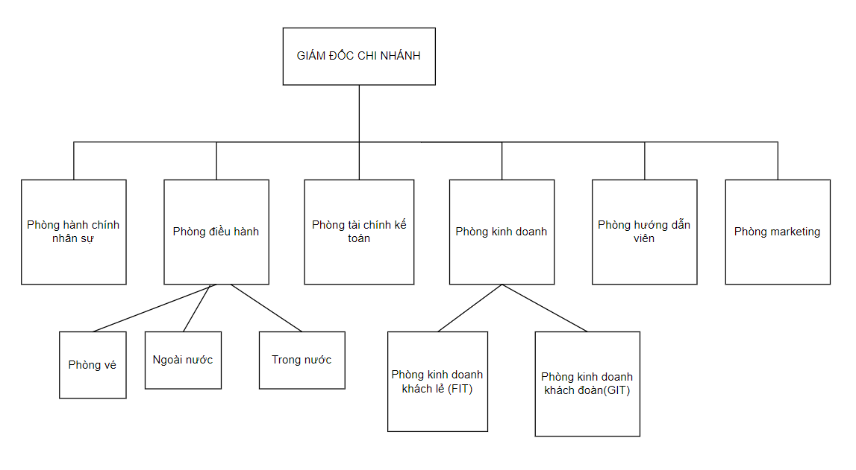

* Đặc điểm sản xuất kinh doanh tại công ty → Hiểu rõ hơn về hệ thống sản phẩm. Dịch vụ và nguồn nhân lực của công ty - phần 2 mục 2.1
* ***Luận văn thạc sĩ về nghiên cứu sự hài lòng của khách hàng sử dụng dịch vụ du lịch tại công ty du lịch Vietravel [4]***
* Thực hiện vào năm 2015
* Nhiệm vụ và nội dung:
* Khảo sát đo lường mức độ hài lòng của khách hàng sử dụng dịch vụ du lịch của

Vietravel.

* Đưa ra các gợi ý giải pháp và kiến nghị nhằm nâng cao sự hài lòng của khách

hàng sử dụng dịch vụ du lịch của Vietravel.

* Tác giả: Nguyễn Thị Diễm Trang - chuyên ngành Quản trị kinh doanh
* Nội dung tham khảo:
* Các mô hình đo lường sự hài lòng của khách hàng trong dịch vụ

1. Mô hình thang đo chất lượng dịch vụ SERVQUAL

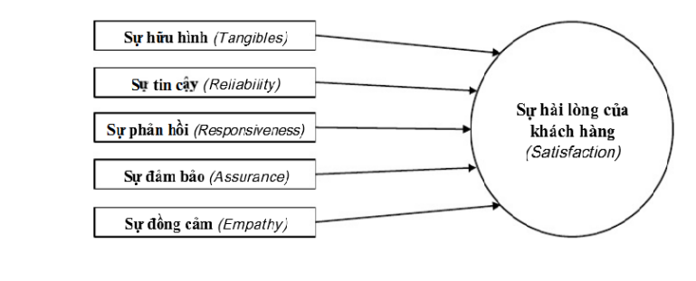

**Mô hình SERVQUAL (Parasuraman, zeithaml & berry, 1988)**

2. Mô hình chỉ số hài lòng khách hàng của Mỹ

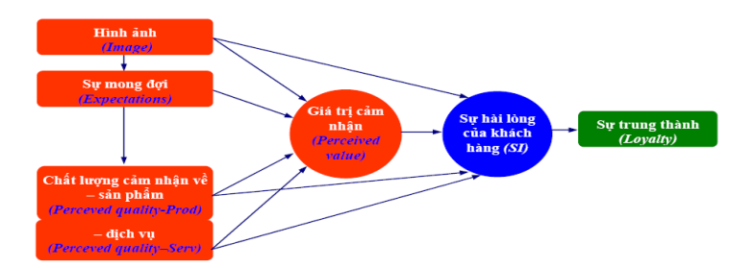

( **American Customer Satisfaction Index – ACSI )**

3. Mô hình chỉ số hài lòng khách hàng của các quốc gia châu Âu

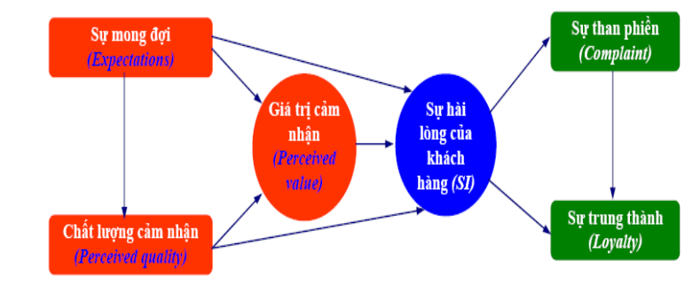

( **European Customer Satisfaction Index – ECSI )**

* Sự hài lòng của khách hàng sử dụng dịch vụ du lịch tại công ty du lịch Vietravel - **chương 5 mục 5.2** → các yếu tố ảnh hưởng đến sự hài lòng của khách hàng sử dụng dịch vụ du lịch của Vietravel.
* ***Nghiên cứu các yếu tố ảnh hưởng đến quyết định sử dụng dịch vụ du lịch khách hàng tại công ty vietravel: [5]***
* Thực hiện vào năm 2020
* Tác giả: Phan Thị Kim Anh - chuyên ngành Quản trị kinh doanh
* Nội dung nên tham khảo:
* Quá trình quyết định mua của khách hàng:
* Khuyến khích để nhận ra nhu cầu cũng là công việc cần thiết của nhà kinh doanh để thúc đẩy người tiêu dùng vào một quá trình ra quyết định mua sắm. Khi thừa nhận nhu cầu xảy ra, người tiêu dùng sẽ hướng vào việc tìm kiếm thông tin để từ đó đi đến quyết định mua. Sơ đồ mô tả quá trình quyết định mua của người tiêu dùng như sau:

Ý thức nhu cầu

Tìm kiếm

Thông tin

Đánh giá

Các lựa chọn

Ra quyết định

Hành vi sau khi mua hàng

* Các yếu tố ảnh hưởng đến chất lượng sản phẩm lữ hành của

công ty - **Chương 1, mục 1.1.4** → Hiểu được các yếu tố ảnh hưởng đến quyết định sử dụng dịch vụ.

+ Đánh giá của khách hàng về các yếu tố ảnh hưởng đến quyết định sử dụng dịch vụ du lịch tại công ty Vietravel chi nhánh Huế - **Chương 2 mục 2.2.**

# **Phần 2: Mô hình hóa quy trình nghiệp vụ**

## ***2.1. Giới thiệu doanh nghiệp***

### *2.1.1. Tổng quan đơn vị* ***[6]***

Là một trong những công ty lữ hành đầu tiên tại Việt nam, Vietravel là nhà cung cấp dịch vụ tour trọn gói và chuyên nghiệp nhất hiện nay. Ngày 20/12/1995, Công ty Du lịch và tiếp thị GTVT trực thuộc Bộ Giao Thông Vận Tải (Vietravel) ra đời trên cơ sở của trung tâm Du lịch- tiếp thị và dịch vụ đầu tư ( Tracodi – Tourism) được thành lập ngày 15/08/1992, tại 16BIS Alexander de Rhodes, Quận 1, thành phố Hồ Chí Minh. Thành lập và phát triển từ năm 1995, công ty Vietravel không ngừng lớn mạnh và khẳng định vị trí thương hiệu của mình không chỉ ở phạm vi trong nước mà còn mở rộng ra các nước trong khu vực và trên thế giới.

Hiện nay, ngoài trụ sở chính đặt tại số 190 Pasteur – phường 6 - quận 3 – Thành phố Hồ Chí Minh, Vietravel còn có 65 văn phòng, trung tâm, chi nhánh trong cả nước.

Trải qua 26 năm phát triển bền vững, Vietravel đã ghi dấu ấn của mình với thông điệp “Nâng tầm giá trị cuộc sống”. Những giá trị mà Vietravel luôn nỗ lực hướng đến đó là: Giá trị mới mẻ, giá trị lòng tin và giá trị vượt trội.

Trong định hướng phát triển kinh doanh đến năm 2030, Vietravel Holdings tập trung xây dựng hệ sinh thái đa dạng với 3 lĩnh vực lớn: lữ hành; vận tải - hàng không; thương mại - dịch vụ. Và từng bước trở thành tập đoàn đầu tư kinh doanh đa ngành đủ sức, đủ tầm để bước vào sân chơi khu vực. Ở bất cứ lĩnh vực nào, tập đoàn cũng chứng tỏ vai trò tiên phong, dẫn dắt sự thay đổi xu hướng người tiêu dùng.

* *Thị trường chính*: Toàn cầu
* *Lĩnh vực kinh doanh:*
* Du lịch nội địa (Domestic)
* Du lịch nước ngoài (Outbound)
* Du lịch nội địa (Inbound)
* *Hệ thống dịch vụ khác:*
* Dịch vụ hàng không, trợ giúp sân bay
* Dịch vụ Vận chuyển du lịch (Xe, tàu cao tốc, tàu hoả...)
* Tư vấn du học
* Xuất khẩu lao động
* Dịch thuật
* Dịch vụ giao nhận
* Thu đổi ngoại tệ

### *2.1.2. Những thành tựu của Vietravel*

#### **2.1.2.1. Giải thưởng quốc tế**

* WTA (WORLD TRAVEL AWARDS) – Giải “Oscar của ngành Công nghiệp Du lịch”: 2013, 2014, 2015, 2016, 2017, 2018, 2019, 2020
* Danh hiệu “World’s Leading Group Tour Operator” 2017, 2018, 2019, 2020
* Danh hiệu “Asia’s Leading Tour Operator”
* Danh hiệu “Vietnam’s Leading Tour Operator”
* Danh hiệu “Vietnam’s Leading Travel Agency”
* Danh hiệu “Asia’s Leading Travel Agency”
* MTAA (MEKONG TOURISM ALLIANCE AWARDS): 2009, 2010, 2011, 2012, 2013, 2014, 2015
* Danh hiệu “The Best Outbound of the Year”
* TTG (TTG TRAVEL AWARDS): 2011, 2012, 2013, 2014, 2016, 2017, 2018
* Danh hiệu “Best Travel Agency – Vietnam”

#### **2.1.2.2. Giải thưởng quốc gia**

* Thương hiệu quốc gia: 2012, 2014, 2016, 2018, 2020
* Giải thưởng du lịch Việt Nam: 2001, 2002, 2006, 2009, 2010, 2011, 2012, 2014, 2016, 2017, 2018, 2019
* Giải thưởng Top Ten du lịch TPHCM: 2001, 2002, 2006, 2009, 2011, 2012, 2013, 2014, 2015, 2016, 2017, 2018
* Top 10 công ty du lịch – lữ hành uy tín: 2017 , 2018, 2019
* Giải thưởng VNR500 – Top 500 doanh nghiệp lớn nhất Việt Nam: 2012, 2013, 2015, 2016, 2017, 2018, 2019
* Giải thưởng “Nhân tài đất Việt” với “Hệ thống kinh doanh quản lý bán tour”: 2012
* Giải thưởng website thương mại điện tử ngành du lịch, lữ hành tiêu biểu: 2009, 2013, 2014, 2015
* Giải thưởng doanh nghiệp ứng dụng công nghệ thông tin – truyền thông tiêu biểu: 2009, 2010, 2014, 2017

#### **2.1.2.3. Giải thưởng tập thể**

* Huân chương lao động hạng I: 2010
* Huân chương lao động hạng II: 2005, 2007
* Huân chương lao động hạng III: 2001
* Cờ thi đua của chính phủ (12 năm liên tiếp): từ 2014 – 2015

### *2.1.3. Quá trình hình thành và phát triển Vietravel:* ***[7]***

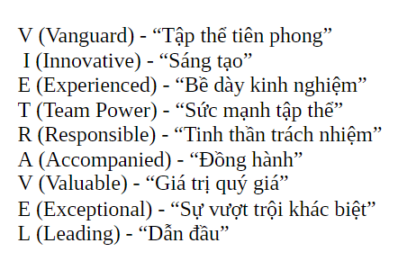***[8]***

* 1992-1994: Thành lập với tên gọi Trung tâm Du lịch - Tiếp thị và Dịch vụ Đầu tư (Tracodi Tours) chỉ với 7 thành viên, kinh phí gần 7 triệu đồng
* 1995: Phát triển thành Công ty Du lịch và Tiếp thị GTVT Việt Nam (Vietravel) trực thuộc Bộ GTVT
* Sau 2 lần đổi hình thức kinh doanh, ngày 01/01/2014 Vietravel chính thức chuyển thành Công ty Cổ phần Du lịch và Tiếp thị Giao thông vận tải Việt Nam. Đến nay, công ty đã mở chi nhánh Vietravel tại các tỉnh và các thành phố lớn trên khắp cả nước và tham gia các tổ chức: Hiệp hội Du lịch Việt Nam (VITA), Hiệp hội Du lịch Mỹ (USTOA, ASTA), Hiệp hội Du lịch Châu Á – Thái Bình Dương (PATA).
* 7/2021: Vietravel quyết định tái cấu trúc theo mô hình Holdings, kỳ vọng phát triển tập đoàn theo hướng sáng tạo, tập trung đầu tư, tạo ra những giá trị mới.

### *2.1.4. Tầm nhìn, sứ mệnh và giá trị cốt lõi* ***[9]***

Trong bối cảnh Covid-19, Vietravel đã quyết định tái cấu trúc lại toàn bộ hệ sinh thái kinh doanh của tập đoàn theo hướng Holdings, kỳ vọng phát triển theo hướng sáng tạo, tập trung đầu tư, tạo ra những giá trị mới.

#### **2.1.4.1. Tầm nhìn**

Đưa Vietravel trở thành một giá trị cốt lõi trong cuộc sống của người dân Việt Nam

**2.1.4.2. Sứ mệnh**

* Mang lại cảm xúc thăng hoacho du khách trong mỗi hành trình - Đây là mục tiêu và là sứ mệnh Vietravel cam kết và nỗ lực mang lại cho du khách. Vietravel trở thành người bạn đồng hành cùng du khách trong mọi hành trình du lịch và tạo ra những giá trị tốt đẹp. Tại Vietravel, du lịch không những là hành trình khám phá mà còn là hành trình sẻ chia, thể hiện dấu ấn khác biệt của
* Thương hiệu Vietravel từ 3 thuộc tính thương hiệu: Sự chuyên nghiệp, mang lại cảm xúc thăng hoa cho khách hàng và những giá trị gia tăng hấp dẫn cho du khách sau mỗi chuyến đi.
* Người tiên phong

#### **2.1.4.3. Giá trị cốt lõi**

* Tính chuyên nghiệp
* Cảm xúc thăng hoa
* Gia tăng giá trị

Trong suốt quá trình hình thành và phát triển của mình, Vietravel luôn đặt sứ mệnh phát triển du lịch địa phương cũng như du lịch Việt Nam song hành với mục tiêu phát triển của doanh nghiệp. Hiểu được nhu cầu của khách du lịch và tiềm năng sẵn có của từng địa phương, công ty đã có những đề xuất, cũng như trực tiếp thực hiện các dự án làm thay đổi bộ mặt du lịch của từng địa phương, qua đó góp phần phát triển ngành du lịch Việt Nam.

#### **2.1.4.4. Triết lý kinh doanh**

Khách hàng là trung tâm: Vietravel luôn khẳng định khách hàng là trung tâm của mọi hoạt động kinh doanh mà Vietravel hướng đến, vì khách hàng là người góp phần to lớn xây dựng nên thương hiệu Vietravel.

Chuyên nghiệp là thước đo: Khẳng định uy tín thương hiệu, với mục tiêu không ngừng phát triển hoàn thiện để đạt đến những tầm cao mới trong định hướng chiến lược vươn ra thế giới.

Chất lượng là danh dự: Vietravel cam kết chất lượng dịch vụ cung cấp đến khách hàng là tốt nhất, điều đó tạo nên sự khác biệt so với thị trường, Vietravel xem đó là trách nhiệm, là danh dự của mỗi cán bộ - nhân viên.

#### **2.1.4.5. Nhiệm vụ của doanh nghiệp [10]**

**Ai cần được thỏa mãn ?**

* + Giới trẻ (18 – 30 tuổi): họ thích được khám phá những vùng đất mới lạ, thích khẳng định cái “tôi” cá nhân.
  + Những người trung niên: cuộc sống vật chất của họ dường như khá đầy đủ, và họ có nhu cầu cao về đời sống tinh thần, muốn tận hưởng cuộc sống.
  + Người lớn tuổi: nhu cầu nghỉ dưỡng, hưởng thụ cuộc sống của người lớn tuổi ngày càng cao. Họ ngày càng chú trọng phát triển đời sống tinh thần.

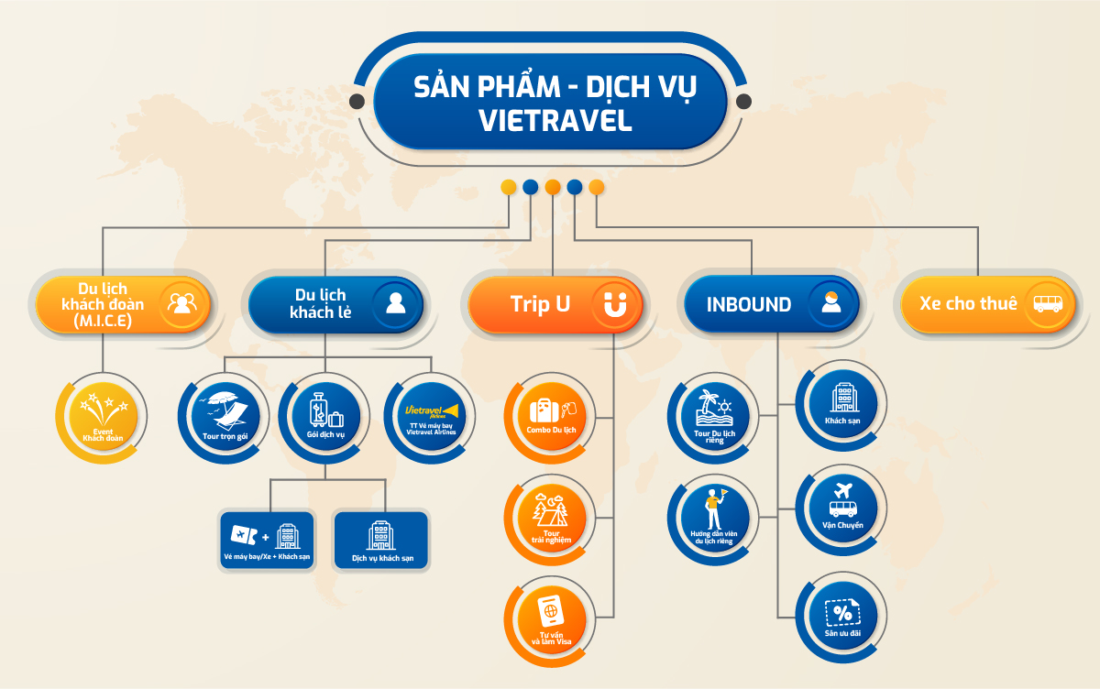**Nhu cầu tiêu dùng: *[11]***

**Thỏa mãn bằng cách nào ?**

* + Là công ty dùng công nghệ mới: bán tour trực tuyến đầu tiên tại VN
  + Website: www.travel.com.vn ra đời: kênh thông tin đa chiều với nhiều tiện ích. Phương thức thanh toán linh hoạt, du khách có thể trả bằng tiền mặt, chuyển khoản, thẻ thanh toán quốc tế cho các giao dịch của mình tại www.travel.com.vn.
  + Công ty đã tạo nên một chính sách giá đầy hấp dẫn thông qua các gói kích cầu cùng hàng loạt chiến dịch khuyến mãi và quà tặng từ Vietravel, khi khách hàng là thành viên của chương trình thẻ thành viên Vietravel hoặc là khách hàng của những đối tác liên kết của Vietravel, khi đăng ký tour tại Vietravel, khách hàng sẽ nhận được những ưu đãi như giảm giá tour hay nhận được quà tặng có giá trị khi đăng kí tour.
  + Khi đến với Vietravel, khách hàng sẽ nhận được những lời tư vấn tốt nhất để có thể đưa ra những quyết định nhằm thực hiện những chuyến du lịch thoải mái và bổ ích. Khách hàng có thể đến hoặc gọi điện trực tiếp đến các trung tâm giao dịch của Vietravel trên toàn quốc, tại đây, khách hàng sẽ nhận được những tư vấn trực tiếp từ phía đội ngũ nhân viên giao dịch tận tình của Vietravel
  + Đội ngũ nhân viên giàu kinh nghiệm, thông thạo hơn 2 ngoại ngữ, luôn chủ động sáng tạo, nỗ lực không ngừng trong việc làm hài lòng khách hàng.
  + Dịch vụ khách hàng chuyên nghiệp với một bản chăm sóc khách hàng chỉ có tại vietravel
* Trước khi đi tour

Đến với Vietravel. mọi khách hàng đều được phục vụ tận tình bất kể khách hàng đã từng hoặc chưa từng cùng Vietravel đi tour.

* Trong khi đi tour

Vietravel luôn nỗ lực hết mình để mang lại cho khách hàng những dịch vụ tốt nhất cùng sự phục vụ chu đáo, với tất cả niềm vui và lòng hãnh diện.

* Sau khi đi tour

Vietravel luôn chú trọng không những vào những dịch vụ cung cấp cho khách hàng trước và trong khi đi tour mà cả sau khi khách hàng kết thúc tour.

Khách hàng phản hồi

Khuyến khích khách hàng đưa ra những đánh giá hoặc đóng góp để hoàn thiện

## ***2.2. Cơ cấu tổ chức của một công ty chi nhánh của Vietravel [12]***



*(Nguồn: Đồ án tốt nghiệp của sinh viên)*

Dựa vào cách phân chia các cấp bậc và chức năng của từng bộ phận, cơ cấu tổ chức của công ty chi nhánh Vietravel hoạt động theo mô hình Cơ cấu theo chức năng (Functional Organization)

Cơ cấu theo chức năng là loại hình cơ cấu tổ chức trong đó từng chức năng quản lý được tách riêng do một bộ phận một cơ quan đảm nhận. Cơ cấu này có đặc điểm là những nhân viên chức năng phải là người am hiểu chuyên môn và thành thạo nghiệp vụ trong phạm vi quản lý của mình .

Cơ cấu tổ chức theo chức năng được phát triển bởi F.W.Taylor khi ông làm việc với vai trò là một người quản đốc, “chia công việc quản lý để mỗi người từ tổng giám đốc điều hành xuống sẽ đảm nhiệm ít chức năng nhất có thể”.

Theo Terry, *"Tổ chức theo chức năng là tổ chức được chia thành một số chức năng như tài chính, sản xuất, bán hàng, nhân sự, hành chính và bộ phận nghiên cứu phát triển. Mỗi chức năng được thực hiện bởi một chuyên gia"*. Quyền hạn của bộ phận điều hành, của nhân viên và quyền hạn thuộc về chức năng như một loại quyền lực thứ ba thuộc loại tổ chức này. ***[13]***

1. ***Ban lãnh đạo (Giám đốc):***

Là bộ phận chịu trách nhiệm toàn bộ các hoạt động của công ty, thường xuyên nghiên cứu các báo cáo hàng ngày của các bộ phận khác, đặc biệt là bộ phận marketing vì nó quyết định tới sự tồn tại của công ty. Ban giám đốc luôn nắm rõ hoạt động kinh doanh của công ty, kịp thời nắm bắt thị trường và nhanh chóng đưa ra những quyết sách, chiến lược để cạnh tranh với nhiều công ty khác trong thị trường du lịch. Ban giám đốc cũng đưa ra những biện pháp quản lý nhân sự cần thiết như tuyển dụng hay sa thải nhân viên, phân bổ quyền hạn và nhiệm vụ của từng bộ phận trong công ty.

1. ***Phòng hành chính nhân sự:***

* Thực hiện toàn bộ các công việc trong quy trình quản trị nguồn nhân lực của công ty.
* Thực hiện những công việc quản trị văn phòng của doanh nghiệp.
* Thực hiện các công việc quản trị văn phòng (chấm công, lên kế hoạch trực tuần, lưu giữ công văn…)
* Quản lý công tác nhân sự dưới chỉ thị của lãnh đạo
* Quản lý bộ phận bảo vệ
* Bộ phận chăm sóc khách hàng: Tổ chức triển khai thực hiện dịch vụ chăm sóc khách hàng cho các đối tác theo các hợp đồng Công ty đã ký kết. Thắt chặt công tác quản lý, kiểm tra, đôn đốc CBCNV làm công tác CSKH nhằm đạt được năng suất cao nhất. Sắp xếp phân bổ ca trực hợp lý tạo điều kiện cho người lao động có thể gắn bó được với công việc.
* Quan tâm chia sẻ những kinh nghiệm và hỗ trợ kịp thời những khó khăn về nghiệp vụ cho CBCNV làm công tác CSKH nhằm phục vụ và đáp ứng nhu cầu khách hàng một cách tốt nhất. Thống kê, tổng hợp và phân tích số liệu về lưu lượng cuộc gọi, tỷ lệ phục vụ và năng suất hàng tháng nhằm có những biện pháp kịp thời để nâng cao năng suất cho Công ty. Giao dịch với các bộ phận nghiệp vụ của đối tác khách hàng có liên quan đến công tác nghiệp vụ chăm sóc khách hàng của Công ty.
* Bộ phận bảo vệ: Bộ phận bảo vệ có nhiệm vụ đảm bảo an ninh trật tự và an toàn cho công ty. Trông coi, bảo vệ xe của nhân viên công ty và khách hàng.

1. ***Phòng điều hành:***

Là đầu mối triển khai mọi công việc từ điều hành các chương trình du lịch, cung cấp các dịch vụ du lịch. Lập kế hoạch và triển khai các công việc có liên quan. Thiết lập và duy trì mối quan hệ mật thiết với các cơ quan hữu quan lựa chọn và ký hợp đồng với các nhà cung cấp hàng hóa và dịch vụ du lịch. Theo dõi quá trình thực hiện và nhanh chóng xử lý tình huống bất thường xảy ra, khi thực hiện các chương trình du lịch.

* *Tour trong nước*
* Điều hành phương tiện, nhà hàng, khách sạn và bố trí hướng dẫn viên
* Kiểm tra xác nhận và thanh toán chi phí dịch vụ của các nhà cung cấp
* Kiểm tra và chịu trách nhiệm về các thanh quyết toán với hướng dẫn viên
* Cung cấp văn bản, đề nghị tạm ứng đi đoàn cho hướng dẫn viên
* Kiểm tra và tập hợp hóa đơn chứng từ lưu hồ sơ
* Khảo sát, đánh giá chất lượng nhà cung cấp
* Cung cấp kịp thời các booking theo yêu cầu
* *Tour ngoài nước:*
* Lập hồ sơ khách hàng
* Lập kế hoạch và mua các dịch vụ của đối tác nước ngoài
* Kiểm soát dịch vụ và xử lý các thông tin tour nước ngoài
* Kiểm tra xác nhận và thanh toán chi phí cho nhà cung cấp
* Điều hành xe, vé máy bay, visa, hộ chiếu cho khách hàng
* *Phòng vé:*
* Xây dựng kế hoạch và thực hiện book vé theo yêu cầu của khách hàng hoặc từ bộ phận GIT, FIT, điều hành
* Thường xuyên cập nhật sự thay đổi để kịp thời thông báo cho khách hàng hoặc điều chỉnh với hãng hàng không
* Quản lý và chăm sóc khách hàng, khai thác khách hàng mới

1. ***Phòng tài chính kế toán:***

Đây là bộ phận đảm nhiệm và thực hiện việc thanh toán trả công cho nhân viên công ty. Với các chức năng chủ yếu sau:

* Tổ chức thực hiện các công việc tài chính, kế toán của công ty như theo dõi ghi chép chỉ tiêu của doanh nghiệp theo đúng chỉ tiêu tài khoản và chế độ kế toán của nhà nước.
* Theo dõi và phản ánh tình hình sử dụng vốn tài sản của doanh nghiệp.
* Thực hiện chế độ báo cáo định kỳ, kịp thời phản ánh những thay đổi để lãnh đạo có biện pháp xử lý.
* Theo dõi thị trường, thu thập thông tin, báo cáo và đề xuất kịp thời với lãnh đạo doanh nghiệp.
* Thực hiện chế độ báo cáo định kỳ, kịp thời phản ánh những thay đổi để lãnh đạo có biện pháp xử lý kịp thời.
* Quản lý quỹ tiền mặt.
* Giải trình số liệu và cung cấp hồ sơ cho cơ quan quản lý.
* Tổng hợp công nợ phải thu, phải trả cho nhà cung cấp và khách hàng.
* Quản lý và bảo mật các tài liệu kế toán và số liệu tài chính của công ty.
* Xử lý chung toàn bộ mảng tài chính kế toán của chi nhánh

1. ***Phòng kinh doanh:***

* ***Phòng kinh doanh khách đoàn : (GIT)***
* Chịu trách nhiệm về mức độ hoàn thành kế hoạch kinh doanh của phòng khách đoàn được duyệt
* Cố vấn cho ban lãnh đạo về việc lựa chọn chiến lược mở rộng khách hàng và xây dựng các giải pháp, hướng kinh doanh, chiến lược để hoàn thành kế hoạch kinh doanh từng thời điểm cụ thể.
* Triển khai, xây dựng kế hoạch và chiến lược kinh doanh các sản phẩm bán khách đoàn của công ty theo từng thị trường được phân công phụ trách.
* Đàm phán với khách hàng, ký kết và thanh lý hợp đồng
* Thu tiền tour và các khoản công nợ khách hàng
* Tìm kiếm, phát triển và duy trì mối quan hệ với khách hàng
* Báo cáo lãnh đạo về tiến độ kinh doanh, tình hình kinh doanh, kết quả việc thực hiện kinh doanh
* Lên kế hoạch truyền thông, quảng cáo để phục vụ hoạt động sản xuất kinh doanh cũng như phát triển thương hiệu
* Chủ động tìm kiếm khách hàng, tư vấn thương hiệu, thu thập thông tin từ khách hàng về chuyến đi, tiến hành xử lý thông tin: xây dựng chương trình đảm bảo chất lượng, đáp ứng nhu cầu của khách.
* Liên hệ nhà cung cấp dịch vụ làm cơ sở lập bảng chiết tính tour có xác nhận của lãnh đạo phòng và giám đốc
* Tiến hành báo giá cho khách hàng và thương lượng đàm phán hợp đồng
* Khách hàng chấp nhận, sales soạn thảo và xác nhận hợp đồng (4 bản): 1 bản chuyển kế toán, 1 bản chuyển hành chính, 2 bản chuyển khách hàng
* Theo dõi chăm sóc khách hàng trong và sau khi đi tour
* Căn cứ vào quyết toán của hướng dẫn viên, chi phí từ bộ phận điều hành, sale làm bản thực hiện tour sau cùng (bản tổng hợp chính xác các chi phí phát sinh, doanh thu, lượt khách và lãi gộp) ký chuyển bộ phận kế toán và giám đốc.
* Kết thúc tour thực hiện thanh lý hợp đồng căn cứ vào bản thực hiện tour
* ***Phòng kinh doanh khách lẻ : (FIT)***
* Chịu trách nhiệm về toàn bộ hoạt động kinh doanh của phòng khách lẻ được duyệt
* Cố vấn cho ban lãnh đạo về việc lựa chọn chiến lược mở rộng khách hàng, thị trường mục tiêu và xây dựng các giải pháp, hướng kinh doanh, chiến lược để hoàn thành kế hoạch kinh doanh từng thời điểm cụ thể.
* Triển khai, xây dựng kế hoạch và chiến lược kinh doanh các sản phẩm bán khách lẻ theo từng thị trường được phân công phụ trách
* Tìm kiếm và đàm phán với khách hàng
* Quản lý chỗ còn nhận và tour bán trên travel.com.vn để kịp thời book chỗ cho khách hàng
* Chăm sóc khách hàng truyền thống và phát triển khách hàng mới
* Giám sát theo dõi việc xử lý khiếu nại của khách hàng, đo lường sự thỏa mãn của khách hàng đối với nhân viên trực thuộc
* Báo cáo lãnh đạo về tiến độ kinh doanh, tình hình kinh doanh, kết quả việc thực hiện kinh doanh.
* Xây dựng sản phẩm etour và sản phẩm trọng điểm của Chi nhánh Hải Phòng đưa lên etour và xây dựng nội dung marketing các sản phẩm theo mùa vụ cho sale tiến hành gửi khách hàng tiếp thị, quảng bá.
* Lên kế hoạch truyền thông, quảng cáo để phục vụ hoạt động sản xuất kinh doanh cũng như phát triển thương hiệu.
* Khách hàng tới giao dịch nhân viên gửi chương trình, tờ rơi… cho khách hàng tham khảo
* Tư vấn theo nhu cầu của khách hàng, phổ biến thủ tục, chương trình và mức giá tour cho khách
* Kiểm tra khả năng khởi hành của tour
* Chốt khách xin thông tin khách hàng để nhập hệ thống
* Khách hàng chấp nhận dịch vụ: Lập phiếu nhận khách, biên nhận (3 bản) để làm thủ tục đặt cọc (50% giá tour)
* Trong trường hợp khách hàng thay đổi thông tin sales phải tổng hợp xác nhận thay đổi để kịp thời điều chỉnh.
* Hẹn khách hàng thanh toán khoản còn lại trước ngày khởi hành
* Tổng hợp chi phí qua bản chiết tính tour cho bộ phận kế toán.
* Theo dõi chăm sóc khách hàng trong và sau khi đi tour
* Kết thúc tour lập bản thực hiện tour (xác nhận chi phí, doanh thu, lãi gộp)

1. ***Phòng Marketing***

Đây là bộ phận có tính quyết định đến khả năng thu hút khách ở công ty du lịch Vietravel. Bộ phận này thường xuyên được tổ chức theo khu vực thị trường riêng hay theo từng đối tượng khách. Bộ phận Marketing như là cơ quan ngoại giao của công ty làm nhiệm vụ nghiên cứu thị trường, tuyên truyền quảng cáo, tham gia vào các hội chợ du lịch, ẩm thực đặt quan hệ với các công ty du lịch gửi khách. Đây là bộ phận trực tiếp quan hệ với khách hàng, xây dựng hình ảnh của công ty trong mắt khách hàng và các đối tượng khác.

Bộ phận Marketing có mối quan hệ khá chặt chẽ với các bộ phận khác, đặc biệt là bộ phận hướng dẫn của công ty, để từ đó tìm hiểu nhu cầu của khách về đặc điểm tâm lý, sở thích,… từ đó đưa ra các phương thức phục vụ tốt nhất đối với khách hàng đặc biệt là các khách hàng quen thuộc của công ty.

1. ***Phòng hướng dẫn***

Là một công ty kinh doanh du lịch với phương châm kinh doanh truyền thống là lữ hành mà chủ yếu là thị trường khách nội địa nên Vietravel có đội ngũ hướng dẫn viên tương đối đông đảo, có trình độ chuyên môn cao, giàu kinh nghiệm và nhiệt tình với công việc. Bộ phận hướng dẫn có nhiệm vụ chính là hướng dẫn khách theo những chương trình du lịch đã được ký kết. Bên cạnh đó Bộ phận hướng dẫn còn đảm nhận việc xây dựng, duy trì và phát triển đội ngũ hướng dẫn viên cũng như cộng tác viên chính thức của công ty. Luôn bồi dưỡng nâng cao trình độ chuyên môn nghiệp vụ để đáp ứng tốt yêu cầu của khách hàng. Bộ phận hướng dẫn cũng có mối quan hệ chặt chẽ với bộ phận Marketing để công việc được triển khai hiệu quả. Công việc hướng dẫn được tổ chức theo hai hình thức: thao tuyến điểm và theo các chuyên đề hướng dẫn.

## ***2.3. Phân tích các yếu tố môi trường kinh doanh - Đối thủ cạnh tranh - Xác định cơ hội: [10]***

### *2.3.1. Môi trường*

#### **Nhân tố kinh tế**

+ Tốc độ tăng trưởng giai đoạn 2001-2012 (đơn vị: % )

|  |  |  |  |  |  |  |  |  |  |  |  |
| --- | --- | --- | --- | --- | --- | --- | --- | --- | --- | --- | --- |
| Năm | 01 | 02 | 03 | 04 | 05 | 06 | 07 | 08 | 09 | 10 | 11 |
| G | 6.7 | 6.8 | 7.0 | 7.3 | 7.8 | 8.4 | 8.2 | 8.5 | 5.3 | 6.8 | 6.1 |

+ Tỷ lệ lạm phát giai đoạn 2001-2010(đơn vị: %).

|  |  |  |  |  |  |  |  |  |  |  |
| --- | --- | --- | --- | --- | --- | --- | --- | --- | --- | --- |
| Năm | 02 | 03 | 04 | 05 | 06 | 07 | 08 | 09 | 10 | 11 |
| I | 3.9 | 3.1 | 7.8 | 8.3 | 7.5 | 12.63 | 8.1 | 6.8 | 11.75 | 13.5 |

Qua bảng số liệu trên, ta thấy: VN là nước có tốc độ tăng trưởng kinh tế thuộc diện cao so với khu vực và trên thế giới. Năm 2008, mặc dù khủng hoảng kinh tế thế giới xảy ra, nhưng nền kinh tế của VN vẫn đạt tốc độ tăng trưởng ấn tượng là 8.5%.

#### **Nhân tố công nghệ**

* Quảng cáo tiếp thị giúp các công ty du lịch thay đổi và cập nhật những hình ảnh mới nhất về sản phẩm, dịch vụ một cách nhanh chóng 🠖 giúp cho khách hàng dễ dàng truy cập và tìm kiếm thông tin.
* Xu hướng du lịch bụi, du lịch tự: thông qua Internet, du khách có thể đến thẳng các nhà cung cấp dịch vụ tận gốc, tìm đến các khách sạn, khu nghỉ có ưu đãi, có khuyến mãi cho khách hàng.

🠖 Xu hướng này phát triển làm cho khách đi theo tour của các công ty lữ hành giảm nhiều, nhưng điều này lại thêm lý do cho các khách sạn, nhà hàng khu nghỉ dưỡng cần thiết phải tăng cường quảng bá tiếp thị trên internet.

* Sự phát triển của KHCN sẽ xuất hiện nhiều loại hình dịch vụ mới mẻ hơn, thay vì bỏ ra một khoản kinh phí lớn cho du lịch, người dân có thể đến các trung tâm giải trí, rạp chiếu phim,…

#### **Nhân tố tự nhiên**

* Vị trí địa lý: Việt Nam nằm ở vị trí đặc biệt 🠖 Nhà nước sẽ có chính sách đặc biệt để phát triển dịch vụ giao thông vận tải, đây chính là cơ sở quan trọng cho ngành du lịch.
* Khí hậu: VN nằm hoàn toàn trong khu vực gió mùa Châu Á, nhiệt độ trung bình cao, lượng mưa lớn, tạo điều kiện cho thảm thực vật phát triển mạnh.

🠖 Phát triển du lịch tham quan thiên nhiên

* Biển: Chúng ta đang có hơn 3.000 km bờ biển với vô vàn tài nguyên biển phong phú, có những vịnh và bờ biển đẹp,… tạo cho chúng ta một lợi thế về du lịch biển. Điều chúng ta cần phải làm là quảng bá biển Việt Nam.

#### **Nhân tố chính trị luật pháp**

* Hiện tại chính sách kinh tế của nước ta theo hướng: tăng tỉ trọng ngành dịch vụ, công nghiệp, giảm tỉ trọng ngành nông nghiệp 🠖 cơ chế, thủ tục về kinh doanh loại hình du lịch sẽ thông thoáng hơn.
* Nhà nước hiện có những chính sách phát triển cơ sở hạ tầng, tạo điều kiện phát triển thuận lợi cho ngành du lịch

### *2.3.2. Đối thủ cạnh tranh*

**Đối thủ cạnh tranh tiềm ẩn**

* Các công ty giá mới tham gia thị trường có thế kích thích sự cạnh tranh giá cả nhiều hơn, hay quan tâm nhiều hơn đến việc làm khác biệt sản phẩm để giành thị phần.
* Quy mô vốn đầu tư ban đầu khi tham gia ngành du lịch khá lớn, vì phải hình thành các chuỗi liên kết (vận tải – nơi nghỉ dưỡng – ăn uống…). Mặt khác, DN có thể phải sử dụng chiến lược về giá thấp nên cần phải có một lượng vốn lớn mới có thể tồn tại lâu dài trên thị trường.
* Uy tín của thương hiệu: thương hiệu mạnh thường gắn liền với chất lượng dịch vụ tốt, kinh nghiệm hoạt động lâu năm sẽ đem lại ấn tượng tốt trong tâm trí khách hàng mục tiêu.

**Đối thủ cạnh tranh hiện tại**

**Phân tích đặc thù và tốc độ tăng trưởng ngành du lịch:**

* Ở nước ta hiện nay có rất nhiều loại hình công ty du lịch với chất lượng đa dạng. Các công ty du lịch lớn ở trong nước : newstar tour, Saigon tourist, Hanoi Redtours,... là các đối thủ lớn của Vietravel ở thị trường trong nước.
* Ngành du lịch có cấu trúc ngành phân tán:
* Bên cạnh một số doanh nghiệp du lịch có quy mô lớn thì vẫn có nhiều doanh nghiệp có quy mô nhỏ hoặc trung bình, không có doanh nghiệp giữ vị trí thống trị, doanh nghiệp thường tập trung phát triển thị trường ở chính địa bàn của mình.
* Rào cản thấp: ngành du lịch hiện nay khá hấp dẫn nên dòng gia thu nhập cao 🠖 năng lực dư thừa 🠖 cắt giảm giá để thu hút người tiêu dùng ( tương lai một số doanh nghiệp rời bỏ ngành và nguy cơ xuất hiện doanh nghiệp mới giảm 🠖 năng lực của ngành giảm xuống gần mức cầu của thị trường 🠖 giá trở nên ổn định).

### *2.3.3. Xác định cơ hội*

* Xuất phát từ nhân tố kinh tế:

+ Tốc độ tăng trưởng kinh tế thuộc diện cao, cơ sở hạ tầng sẽ phát triển, đời sống được cải thiện hơn.

+Thu nhập dần được cải thiện, nhu cầu thỏa mãn tinh thần gia tăng.

+ Biến động tỷ giá

* Xuất phát từ nhân tố công nghệ đổi mới và cải tiến các loại hình dịch vụ du lịch.
* Xuất phát từ nhân tố VHXH:

+ Nhân khẩu học: quy mô dân số tăng, cơ cấu tuổi thay đổi dẫn đến nhu cầu thay đổi và tăng về số lượng khách du lịch.

+ Những giá trị VH cốt lõi được bảo tồn: cơ hội phát triển du lịch tham quan đền đài, lễ hội.

* Xuất phát từ nhân tố tự nhiên: thiên nhiên ban tặng cho Việt Nam rất nhiều ưu đãi, và đây là cơ hội cho phát triển du lịch thiên nhiên, sinh thái.
* Xuất phát từ nhân tố chính trị - luật pháp: chính sách thông thoáng hơn nhằm phát triển ngành du lịch.

***2.4. Điểm mạnh điểm yếu – Ma trận SWOT:***

### *2.4.1. Xác định điểm mạnh, điểm yếu của Vietravel*

**Điểm mạnh**

* Là người tiên phong mở rộng thị trường, có nhiều kinh nghiệm hoạt động.
* Tiên phong ứng dụng công nghệ thông tin: hình thức bán tour trực tuyến qua trang web: **www.travel.com.vn** , hình thức thanh toán linh hoạt, tạo ra sự tiện lợi nhất cho khách hàng.
* Vietravel có thương hiệu đẳng cấp khu vực.
* Đội ngũ nhân viên đông đảo và luôn chú trọng khâu đào tạo, tái đào tạo nhân viên nhằm sự phát triển bền vững.
* Vận dụng 1 cách linh hoạt trong việc cung ứng dịch vụ trọn gói cho các khách đoàn với chi phí hợp lí và đáp ứng tối đa các yêu cầu.
* Mạng lưới hoạt động rộng không chỉ trong nước mà còn ở cả khu vực Đông Nam Á.
* hường xuyên có các chương trình khuyến mại đặc biệt nhằm thu hút khách hàng.
* Đẩy mạnh mối liên kết giữa công ty, hàng không và khu nghỉ dưỡng nhằm kích thích khả năng du lịch của khách hàng

**Điểm yếu:**

* Giải quyết khiếu nại còn chậm.
* Chưa có chiến lược tiếp cận khách hàng mục tiêu phù hợp: doanh nghiệp cần tìm cách tạo ra nhu cầu cho KH thay vì nhu cầu bộc phát hiện tại của KH.
* Đối với du lịch nước ngoài: chưa có mối liên hệ chặt chẽ với nước đó.

*2.4.2. Ma trận SWOT*

|  |  |  |
| --- | --- | --- |
| **MA TRẬN SWOT** | **Cơ hội (O)** | **Nguy cơ (T)** |
| 1. Kinh tế trong nước phát triển ổn định và thu nhập của người dân ngày càng tăng. 2. Tiềm năng ngành du lịch trong nước còn lớn. 3. Các sản phẩm du lịch luôn được cải tiến và đổi mới.   4. Điều kiện tự nhiên: thiên nhiên ban tặng cho VN rất nhiều ưu đãi 5. Chính sách của nhà nước khuyến khích phát triển ngành du lịch. | 1. Cuộc khủng hoảng kinh tế toàn cầu. 2. Giá cả dịch vụ của VN vẫn còn cao mà chất lượng lại không tương xứng. 3. Hệ thống cơ sở hạ tầng phát triển chậm. 4. Các DN kinh doanh du lịch của VN thuộc loại nhỏ, năng lực quản lý thấp, khả năng cạnh tranh quốc tế yếu 5. Hơn 80% khách du lịch quốc tế đến Việt Nam không quay trở lại. |
| **Mặt mạnh (S)** | **Chiến lược SO: Sử dụng các điểm mạnh để tận dụng cơ hội bên ngoài** | **Chiến lược ST: sử dụng các điểm mạnh để hạn**  **chế và né tránh các mối**  **đe dọa từ môi trường bên ngoài** |
| 1. Là người tiên phong mở rộng thị trường, nên có nhiều kinh nghiệm và có thương hiệu mạnh. 2. Tiên phong ứng dụng công nghệ thông tin, tạo sự tiện lợi nhất cho khách hàng 3. Đội ngũ nhân viên đông đảo và luôn được đào tạo bài bản. 4. Mạng lưới hoạt động rộng khắp. 5. Có nhiều loại hình dịch vụ | 1. Sử dụng các điểm mạnh S1, S4, S5, S6, S7 để tận dụng các cơ hội O1. O2, O3, O4, O5. (Chiến lược phát triển thị trường) 2. Sử dụng các điểm mạnh S2, S5, S7 để tận dụng cơ hội O1, O2, O3, O5 (Chiến lược phát triển sản phẩm mới) 3. Sử dụng điểm mạnh S3 để tận dụng cơ hội O5 | 1. Tận dụng điểm mạnh S1, S2, S3, S5, S7 để vượt qua đe dọa T2, T4, T5 (Chiến lược khác biệt hóa sản phẩm) |
| đáp ứng nhu cầu khách hàng. 6. Thường xuyên có nhiều chương trình khuyến mại đặc biệt.  7. Đẩy mạnh mối liên kết giữa công ty, hàng không và khu nghỉ dưỡng. | (Chiến lược phát triển năng lực quản lý và chất lượng nguồn nhân lực) |  |
| **Mặt yếu (W)** | **Chiến lược WO: Khắc phục điểm yếu để nắm bắt cơ hội và tận dụng**  **cơ hội để hạn chế điểm**  **yếu** | **Chiến lược WT: Tối thiểu hoá các điểm yếu**  **để tránh khỏi mối đe**  **dọa** |
| 1. Giải quyết khiếu nại còn chậm. 2. Chưa có chiến lược tiếp cận khách hàng mục tiêu phù hợp 3. Đối với du lịch nước ngoài: chưa hình thành mạng lưới du lịch tại nước sở tại một cách hiệu quả. | 1.Hạn chế điểm yếu  W1,  W2 để tận dụng các cơ hội O1, O2. (Chiến lược nâng cao năng lực kinh doanh của DN) | 1. Tối thiểu hóa điểm yếu W3 để tránh đe dọa T1, T5. (Chiến lược phát triển thị trường) |

## ***2.5. Tổng thể khung quy trình của doanh nghiệp***

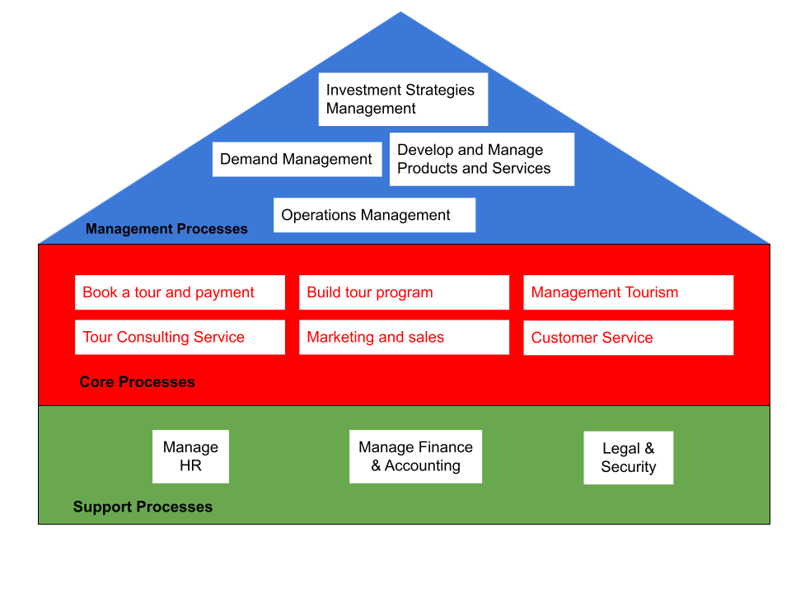*Sơ đồ tổ chức được minh hoạ trong Hình 6.1.* ***[14]***

#### Hình 6.1. Process Architecture of Vietravel

## ***2.6. Quy trình nghiệp vụ***

### *2.6.1. Quy trình đặt tour du lịch và thanh toán*

* **Mô tả:**

− Quy trình này do nhân viên Sale (thuộc phòng kinh doanh) phụ trách

Bước 1: Nhận được những yêu cầu từ khách hàng, đại lý du lịch đưa ra những đề nghị du lịch cho khách hàng cho đến khi một lời đề nghị được chấp nhận.

Bước 2: Khách hàng xem xét những lời đề nghị, nếu khách hàng quan tâm đến một trong những lời đề nghị đó, quyết định đặt chuyến du lịch đó và từ chối tất cả những lời đề nghị khác được cung cấp bởi đại lý du lịch.

Bước 3: Ngay sau khi đại lý du lịch nhận được đặt chỗ, họ sẽ gửi lại một tin nhắn xác nhận và yêu cầu thanh toán chuyến du lịch.

Bước 4: Khách hàng nhận được tin nhắn xác nhận và tiến hành thanh toán tiền cho chuyến du lịch và nhận vé từ đại lý du lịch.

Bước 5: Đại lý du lịch nhận được một thông báo về khách hàng đã thanh toán và tiến hành đặt vé và gửi vé đến cho khách hàng.

* 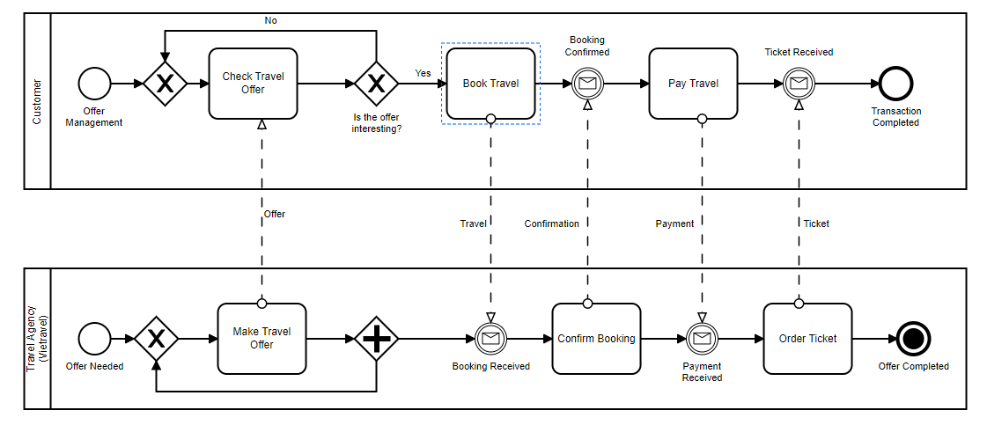**Sơ đồ:**

### *2.6.2. Quy trình xây dựng chương trình du lịch*

* **Mô tả:**

− Quy trình này do phòng điều hành phụ trách

Bước 1: Bộ phận phát triển bắt đầu nghiên cứu nhu cầu thị trường.

Bước 2: Nghiên cứu thị trường cung.

Bước 3: Xây dựng mục đích, ý tưởng của chương trình.

Bước 5: Xây dựng tuyến hành trình (xây dựng thứ tự điểm đến, lựa chọn chuỗi cung ứng, chi tiết hóa chương trình.

Bước 6: Xây dựng phương án vận chuyển

Bước 7: Xây dựng phương án lưu trú, ăn uống.

Bước 8: Chi tiết hóa chương trình

Bước 9: Tính giá thành, giá bản của tour.

Bước 10: Xây dựng các quy định chung của Tour, để khách hàng tuân thủ theo.

Bước 11: Kiểm tra tính khả thi của Tour, nếu khả thi thì sẽ thực hiện Tour đó và kết thúc quá trình xây dựng Tour. Nếu không khả thi, sẽ loại bỏ tour đó và kết thúc.

* 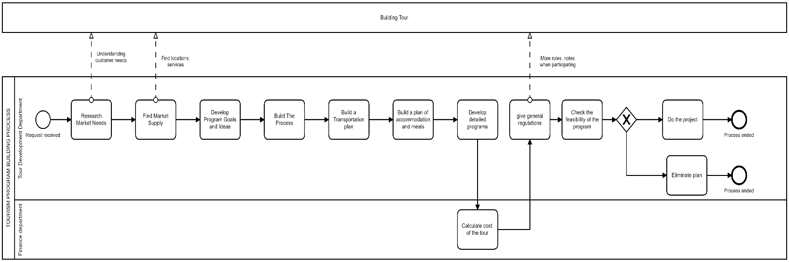**Sơ đồ:**

*2.6.3. Quy trình chăm sóc khách hàng*

#### **2.6.3.1. Quy trình tư vấn tour du lịch**

* **Mô tả:**

− Quy trình này do nhân viên tư vấn (thuộc phòng kinh doanh) phụ trách

Bước 1: Khách hàng gửi yêu cầu

Bước 2: Tư vấn viên chấp nhận yêu cầu của khách hàng

Bước 3: Kiểm tra thông tin khách hàng

Bước 4: Đặt một số câu hỏi để tư vấn và biết thêm nhiều thông tin về mong ước khách như khách muốn đi du lịch vào tháng mấy ? Đi du lịch ở đâu ? Đi du lịch theo đoàn hay cá thể ?

Bước 5: Gửi câu hỏi cho khách hàng

Bước 6: Khách hàng đưa ra các câu trả lời

Bước 7: Phân tích câu trả lời của khách hàng

Bước 8: Dựa vào câu trả lời, tư vấn các thông tin tour liên quan

Bước 9: Gửi thông tin tư vấn đến khách hàng

Bước 10: Quá trình tư vấn kết thúc

* **Sơ đồ:**

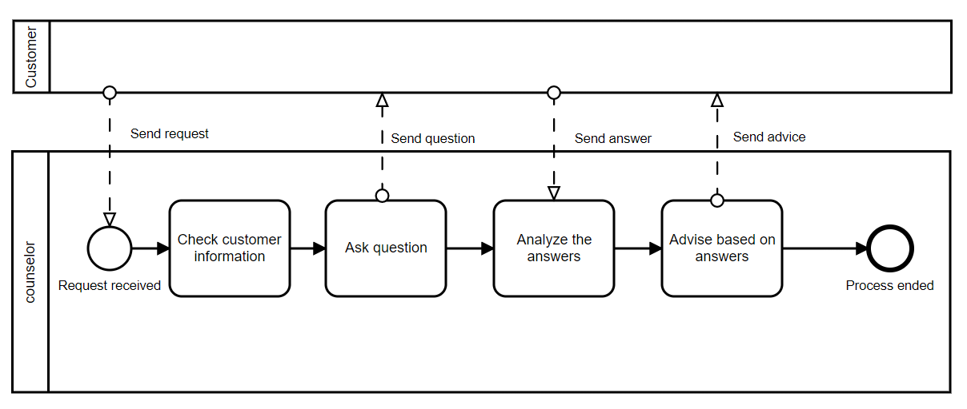

#### **2.6.3.2. Quy trình nhận feedback từ khách hàng**

**● Mô tả**

− Quy trình này do nhân viên chăm sóc khách hàng (thuộc phòng kinh doanh) phụ trách

Bước 1: Quy trình này bắt đầu khi khách hàng gửi feedback về các dịch vụ (từ các fanpage, web, app, …)

Bước 2: Sau khi nhận được feedback thì các nhân viên sẽ đọc (listen) để đánh giá xem mức độ cung cấp của doanh nghiệp mình đang như thế nào, sau đó hiểu (understand) các feedback đó nó như thế nào,

Bước 3: Phân loại (categorize) xem cái feedback đó là phản hồi tiêu cực hay tích cực.

* Tích cực: thì sẽ phát triển các dịch vụ đó nó tốt hơn.
* Tiêu cực: cải thiện lại dịch vụ đó cho phù hợp với nhu cầu của khách hàng, hành động (act) dựa trên các feedback.

Bước 4: Sau khi kết thúc quá trình thì chúng ta sẽ theo dõi các khách hàng cho feedback để gửi lời cảm ơn và tặng cho khách hàng các voucher giảm giá khi tham gia dịch vụ lần tới.

* 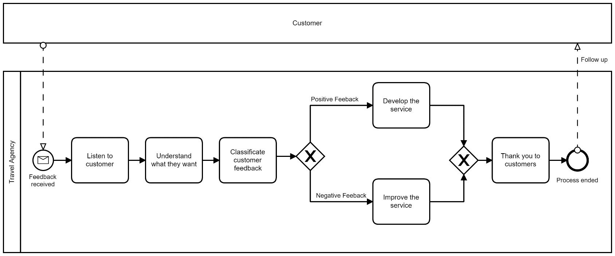**Sơ đồ**

#### **2.6.3.4. Quy trình Marketing**

* **Mô tả:**

− Quy trình này do bộ phận Marketing (thuộc phòng Marketing) phụ trách

Bước 1: Khi nhận được yêu cầu chiến dịch tiếp thị của phòng ban Tiếp thị & Bán hàng, giám đốc tiếp thị phải xác định kế hoạch tiếp thị.

Bước 2: Sau khi xác định kế hoạch marketing, phòng ban phải xác định mục tiêu của chiến dịch, thiết lập ngân sách (dựa trên ngân sách hiện có) và xác định đối tượng mục tiêu cho chiến dịch này.

Bước 3: Sau đó, phòng ban phải lập kế hoạch các kế hoạch thực hiện chiến dịch này.

Bước 4: Phòng ban có thể lựa chọn quảng cáo  dịch vụ trên Internet hoặc quảng cáo dịch vụ trong Tiếp thị trực tuyến.

Bước 5 Sau khi phòng ban quyết định một trong các biện pháp thực hiện chiến dịch, các hoạt động tiếp thị của chiến dịch này phải được đánh giá tính khả thi .

Bước 6: Và cuối cùng, nếu được đánh giá khả thi thì triển khai kế hoạch đã đề ra.

* 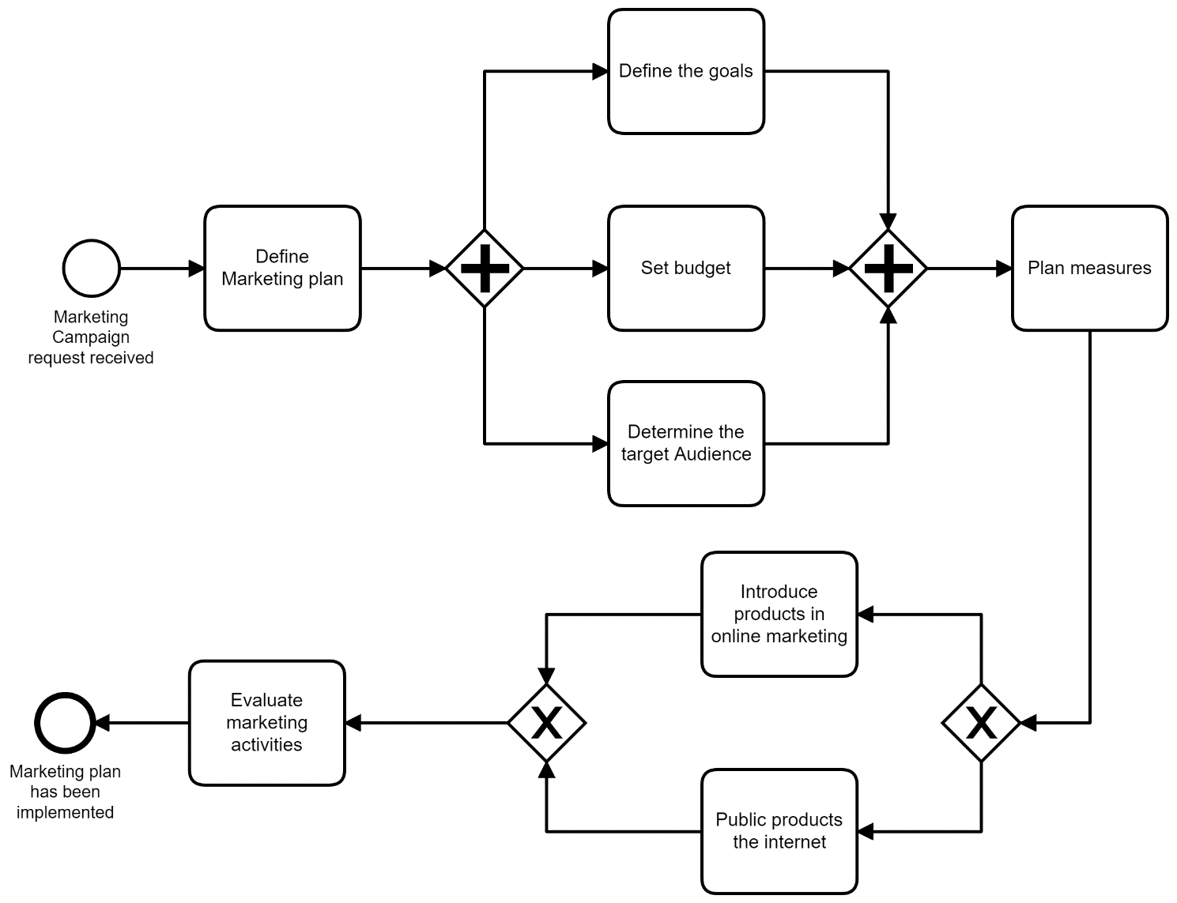**Sơ đồ:**

#### **2.6.3.5. Quy trình điều hành tour du lịch**

* **Mô tả:**

− Quy trình này do bộ phận điều hành (thuộc phòng điều hành) và hướng dẫn viên du lịch (thuộc phòng hướng dẫn viên) phụ trách

Bước 1: Khi nhận được yêu cầu điều hành tour du lịch của công ty, bộ phận điều hành tour du lịch phải bắt tay vào bước chuẩn bị tour, bao gồm:

* Chuẩn bị xe
* Liên hệ hướng dẫn viên
* Nơi lưu trú
* Ăn uống
* Bảo hiểm
* Phiếu tạm ứng với phòng kế toán

Bước 2: Kiểm tra công tác chuẩn bị. Toàn bộ các công việc trên phải được kiểm tra trước giờ bắt đầu khởi hành tour là 4h. Trường hợp phát sinh các sự cố thì phải thực hiện lại công tác chuẩn bị hoặc có các biện pháp thay thế để đảm bảo tour được thực hiện tốt.

Bước 3: Đón khách

Bước 4: Theo dõi quá trình tour diễn ra. Trong quá trình thực hiện tour, nếu xảy ra sự cố phải báo ngay cho điều hành tour xử lý.

Bước 5: Tiễn khách

Bước 6: Tập hợp và báo cáo toàn bộ bảng chi phí, bảng đánh giá, nhật ký tour cho ban điều hành tour kèm theo các hồ sơ cần thiết.

Bước 7: Quy trình điều hành tour kết thúc.

* **Sơ đồ:**

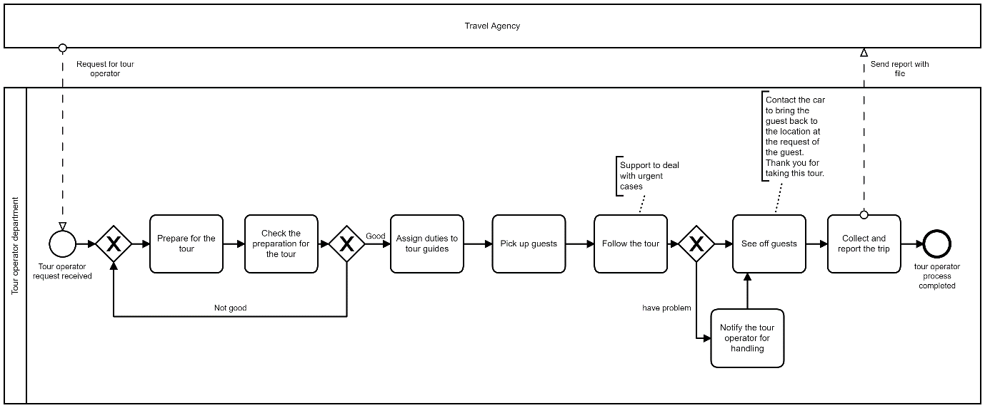

*Các quy trình tham khảo từ [15] [16]*

# **PHẦN 3: CÀI ĐẶT BPM FRAMEWORK, VÀ TRIỂN KHAI QUY TRÌNH**

## ***3.1. Quy trình tư vấn và đặt vé***

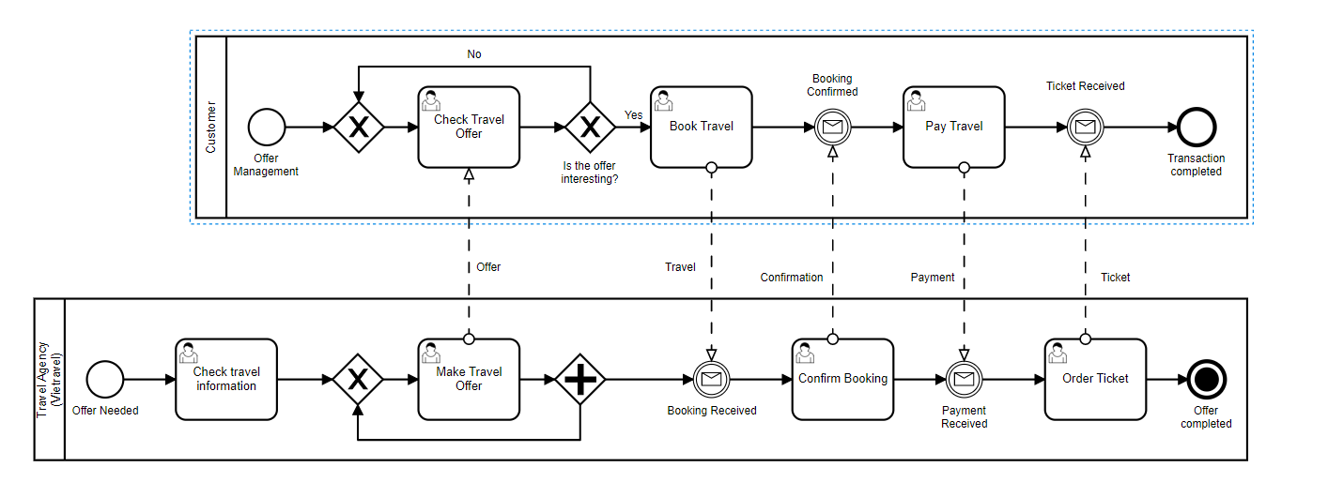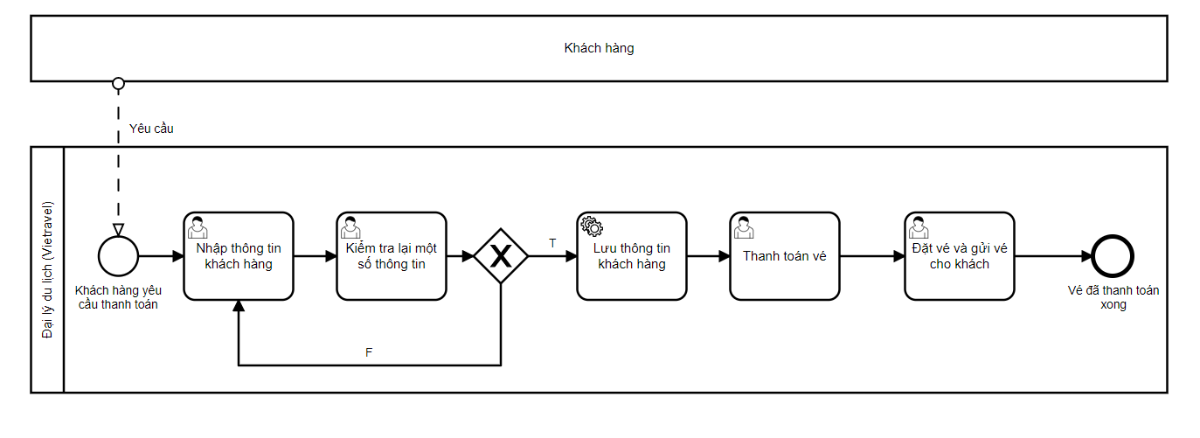

B1: Nhập thông tin khách hàng

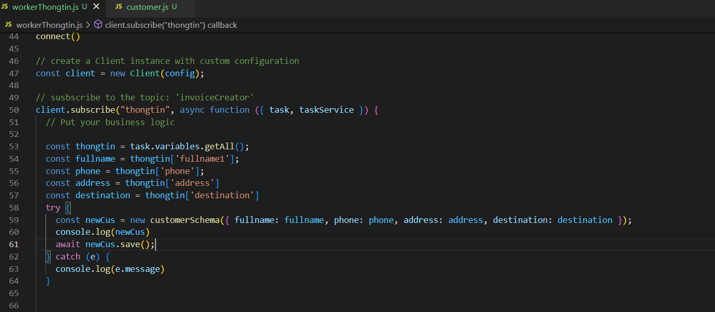

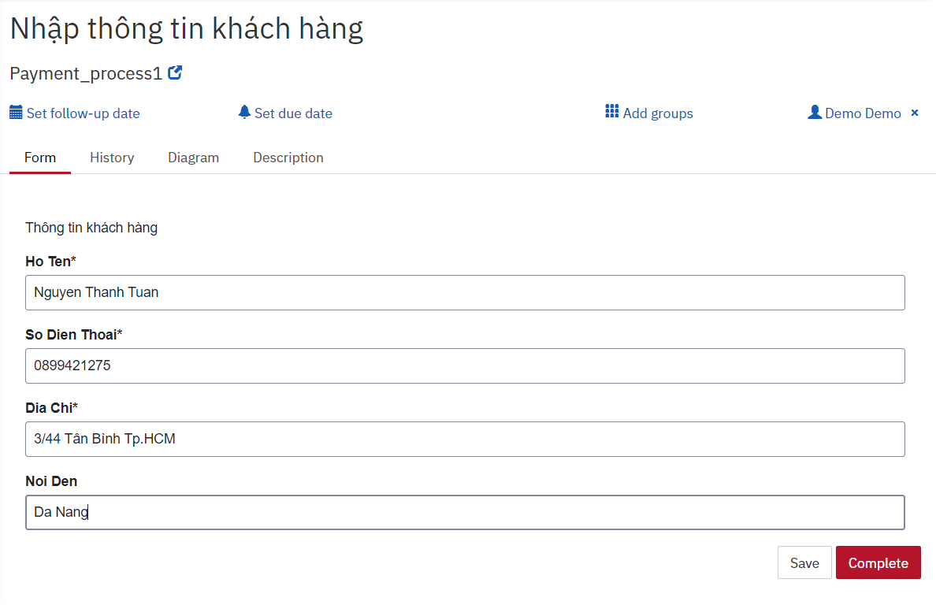

B2: Kiểm tra lại thông tin

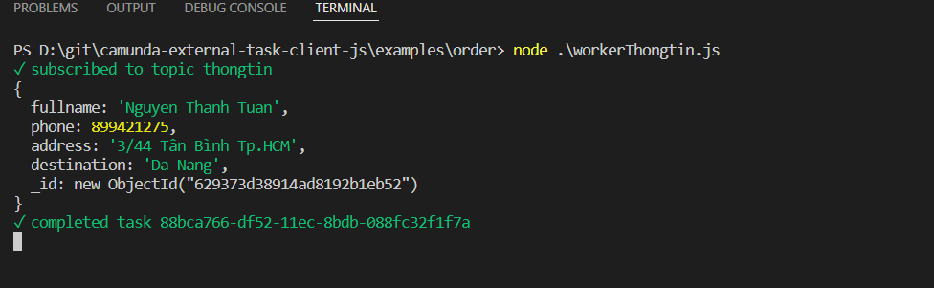

##### B3: Lưu thông tin khách hàng

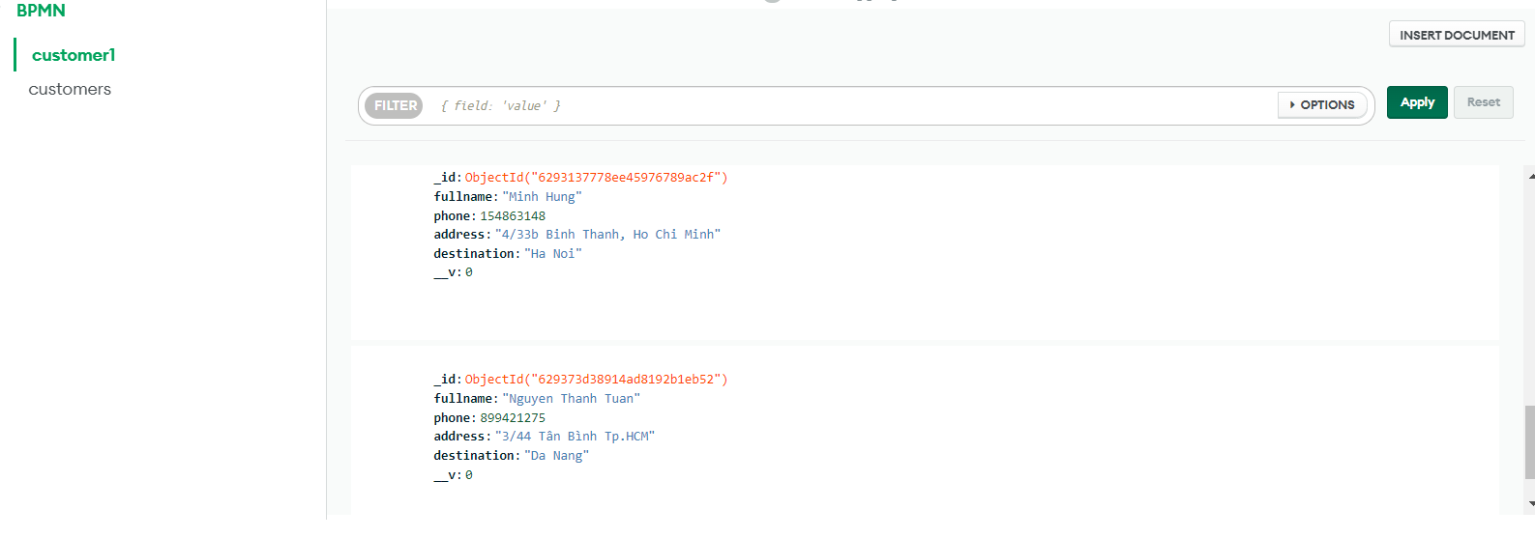

## ***3.2. Tour Process***

B1: Xác Nhận Yêu Cầu

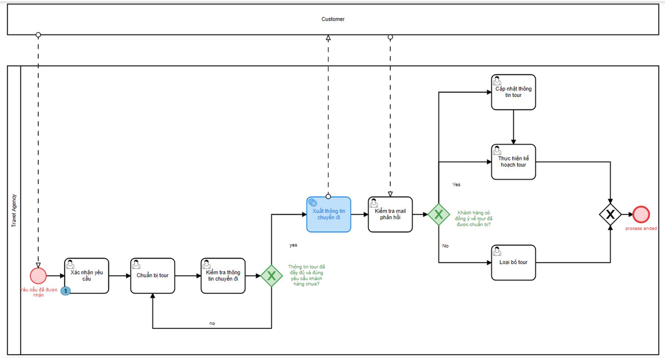

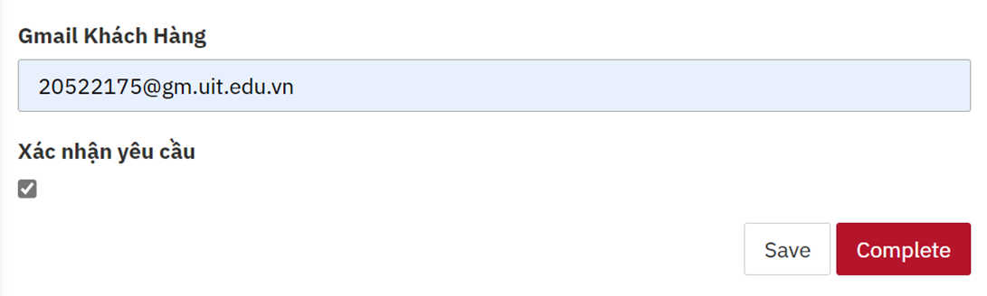

B2. Chuẩn Bị Tour

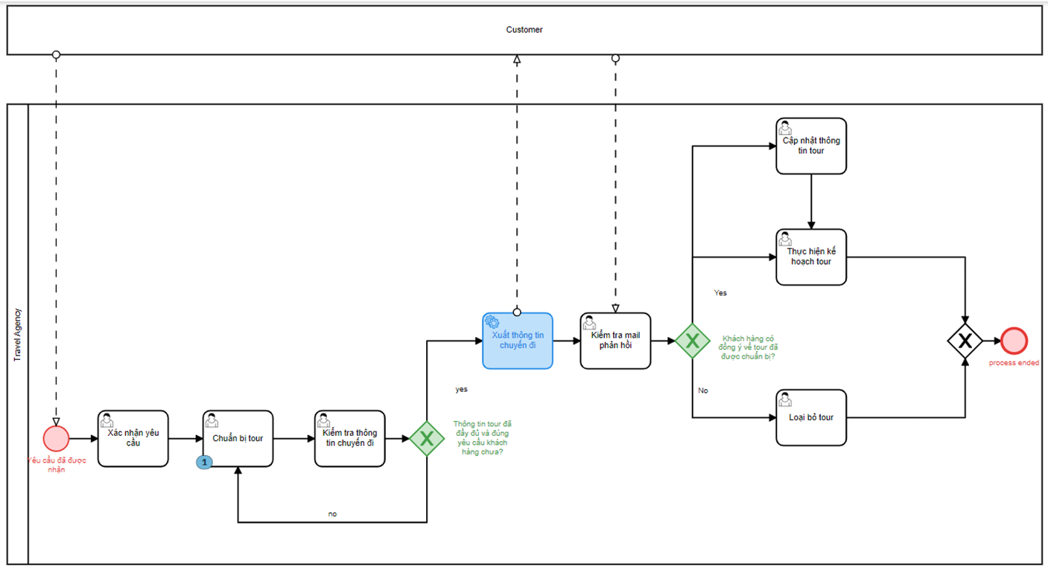

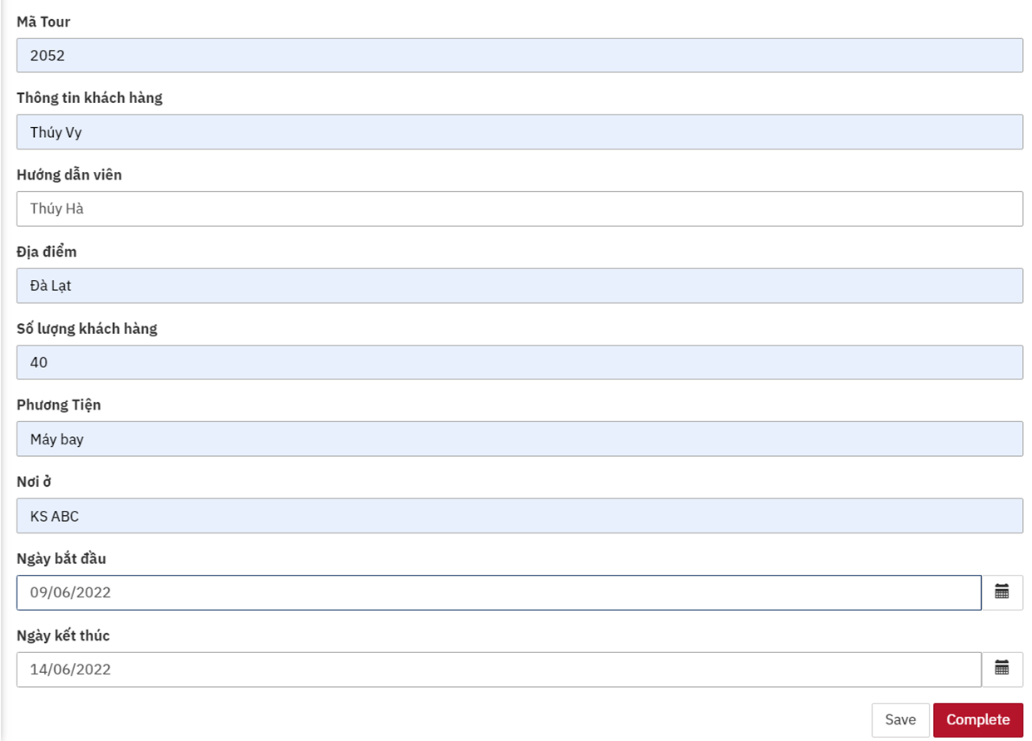

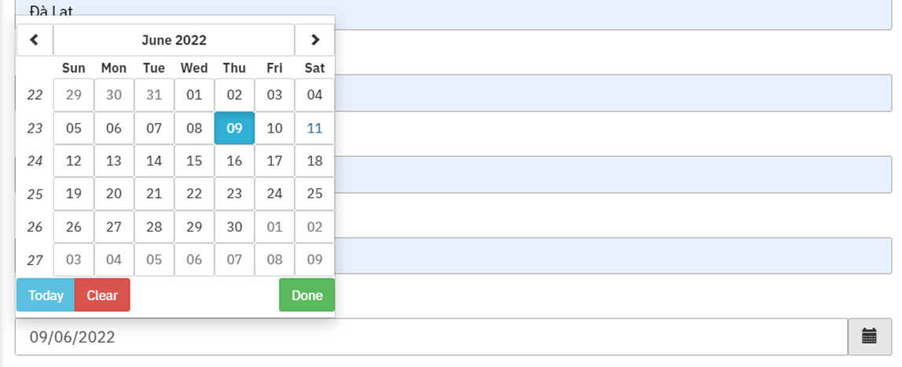

B3: Kiểm Tra Thông Tin Tour

Xác nhận có=> Gửi thông tin chuyến đi qua mail cho khách hàng (B4)

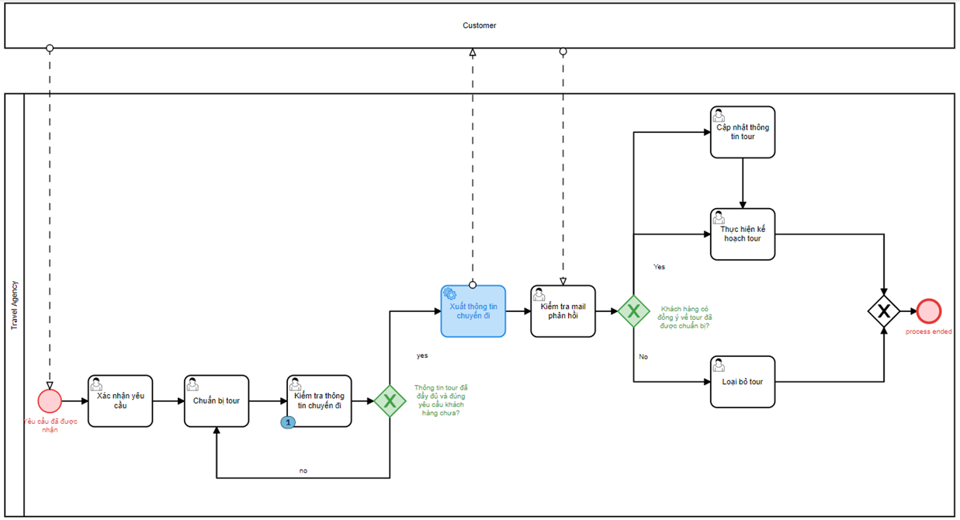

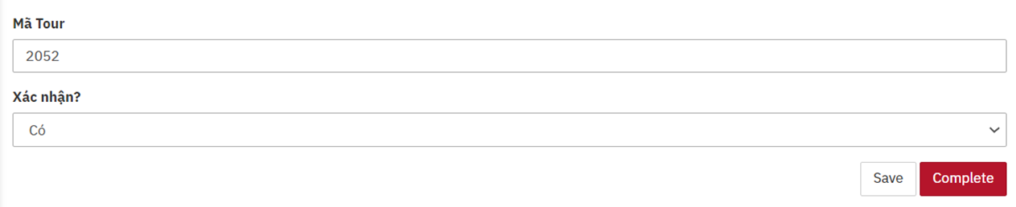

Xác nhận không=> Quay về B2=> Cập nhật thông tin=> B3

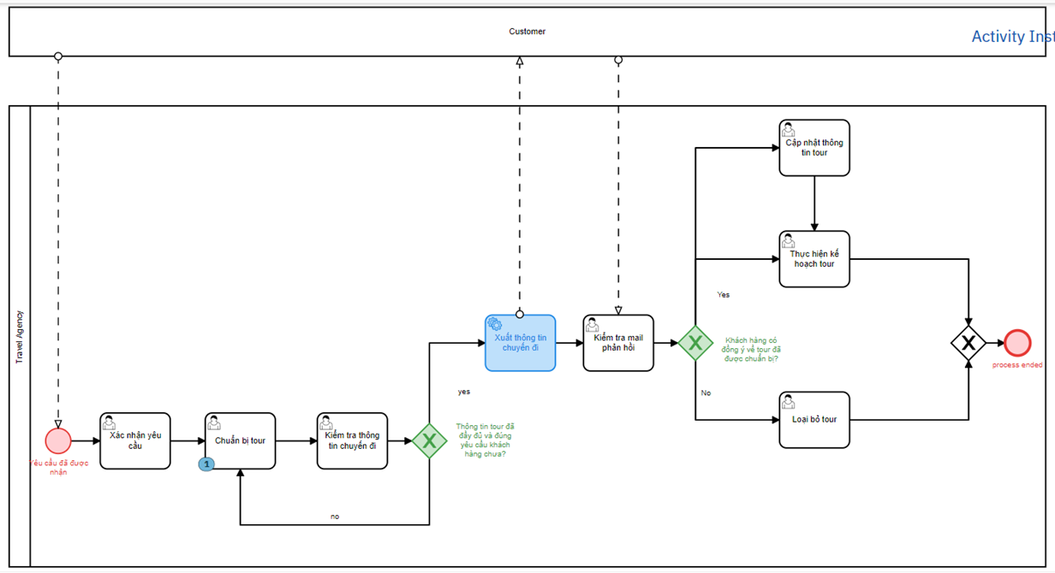

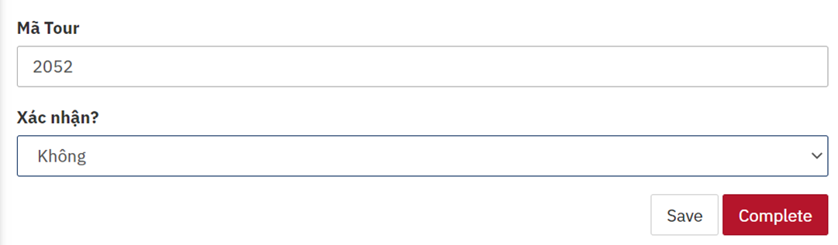

B4: Gửi Thông Tin Chuyến Đi Cho Khách Hàng

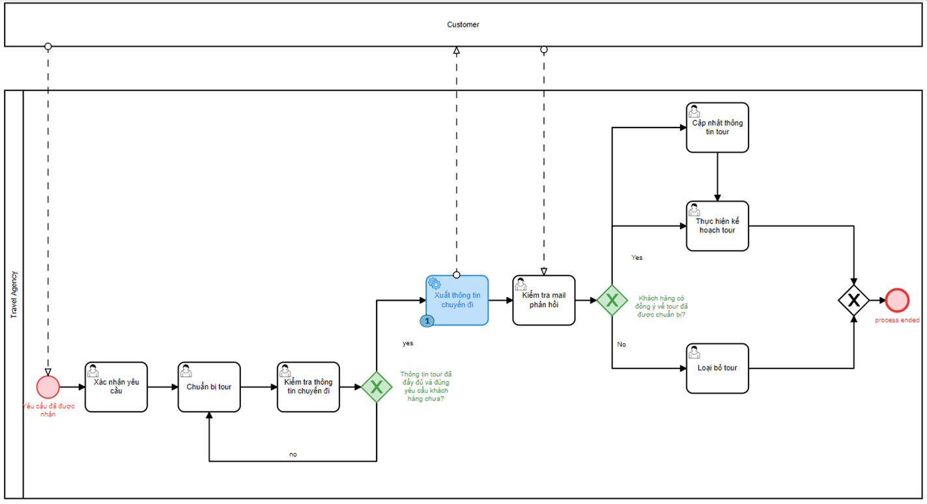

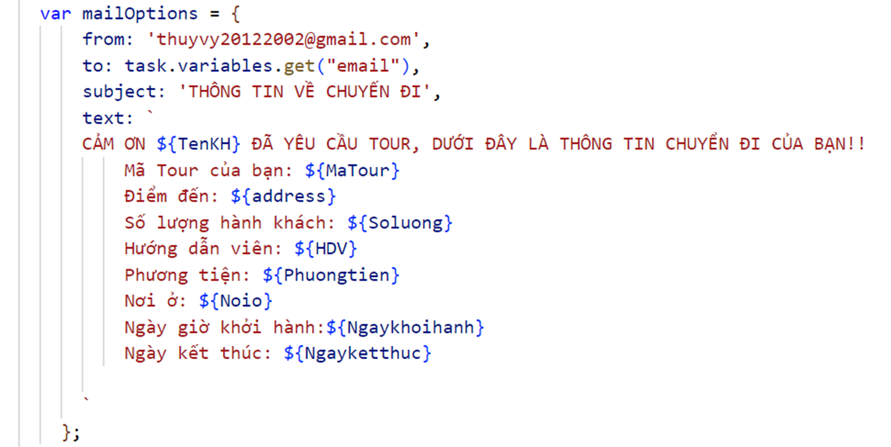

B5: Kiểm Tra Thông Tin Phản Hồi Về Tour

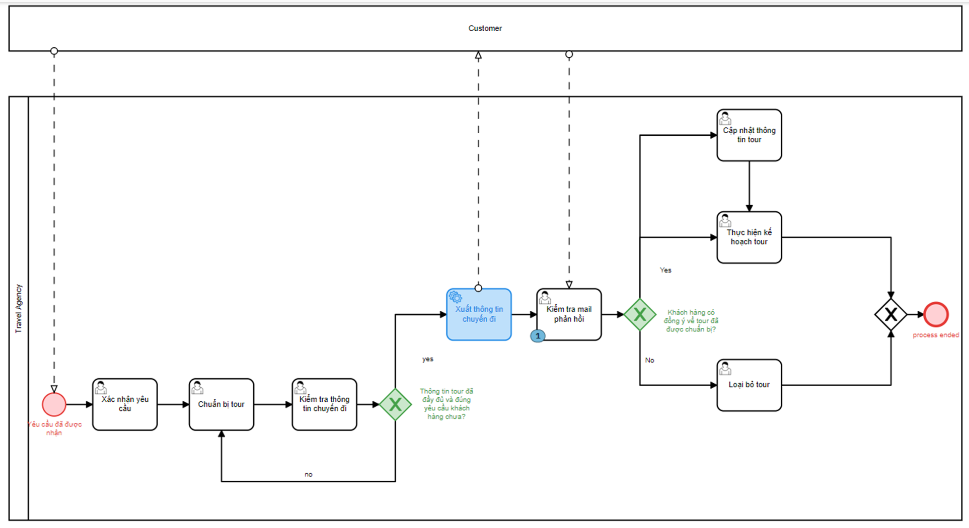

Tour được duyệt=> Thực hiện kế hoạch tour(B6.1)

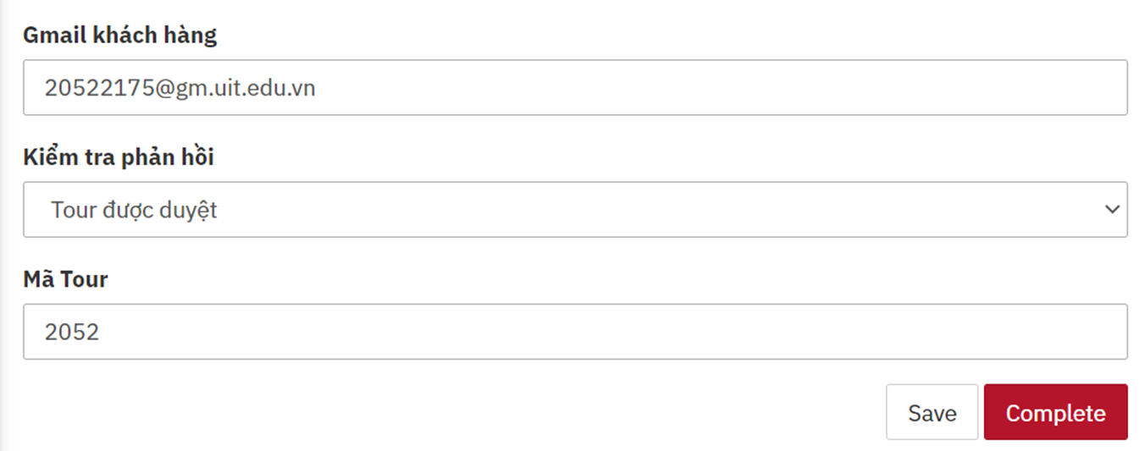

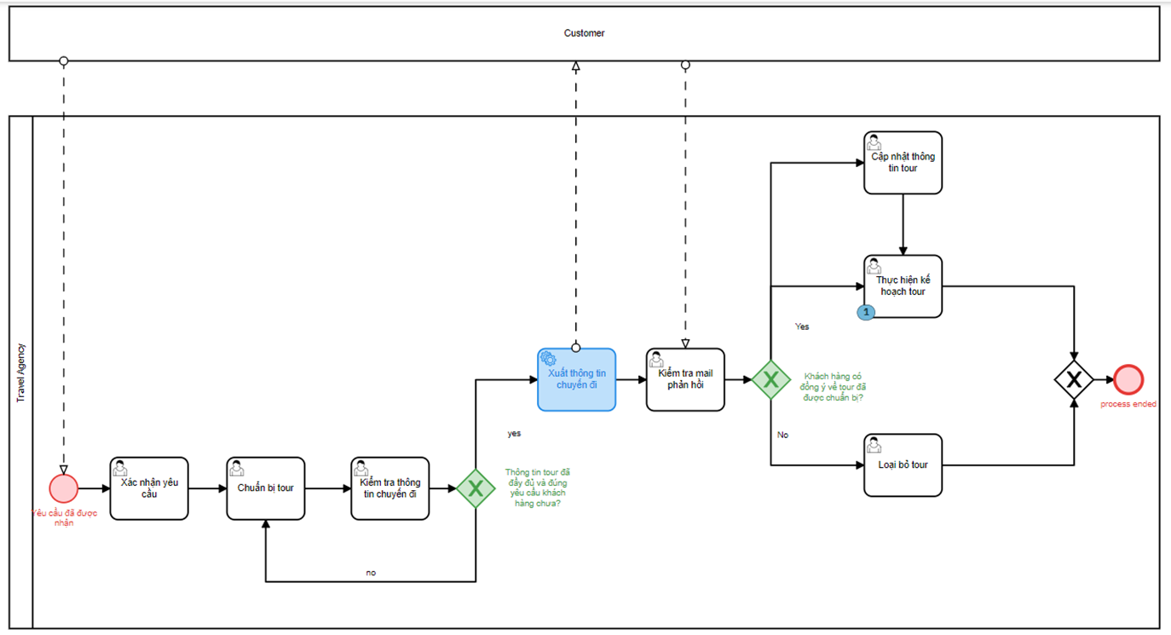

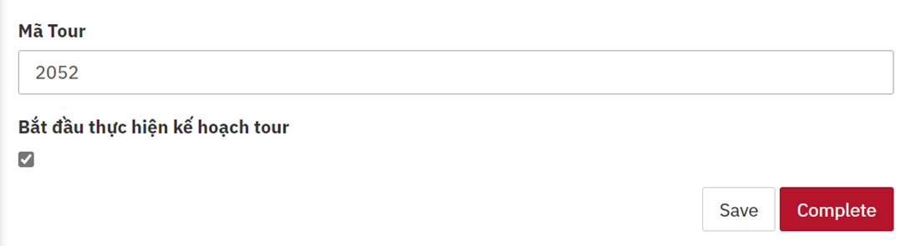

Tour không được duyệt=>Loại bỏ tour(B6.2)

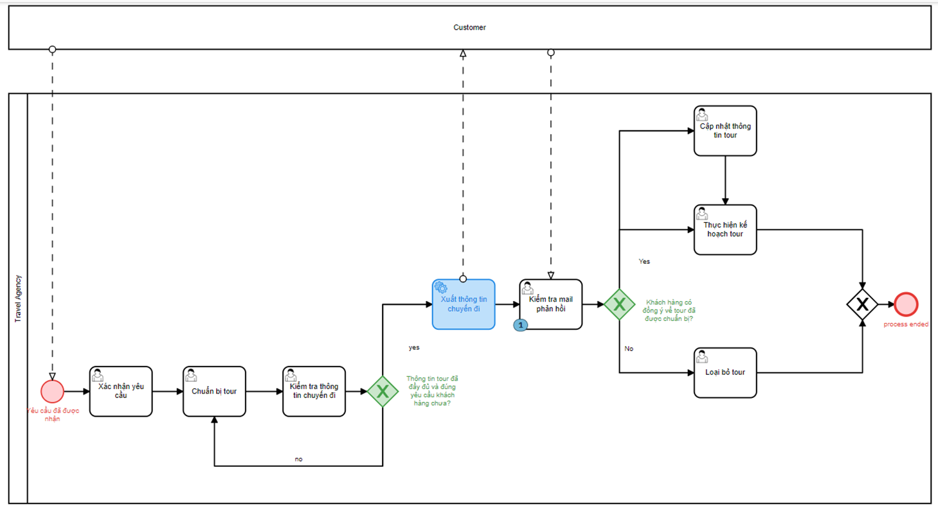

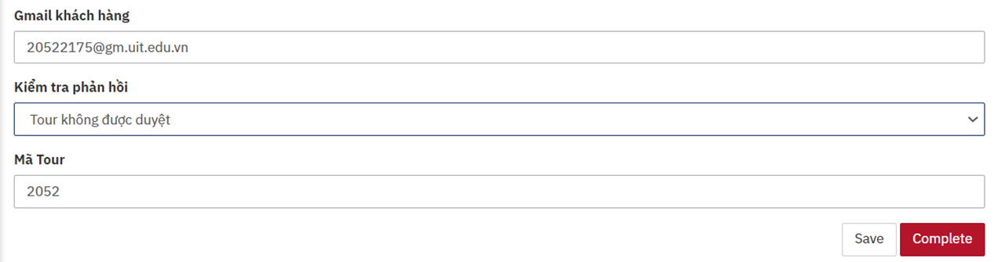

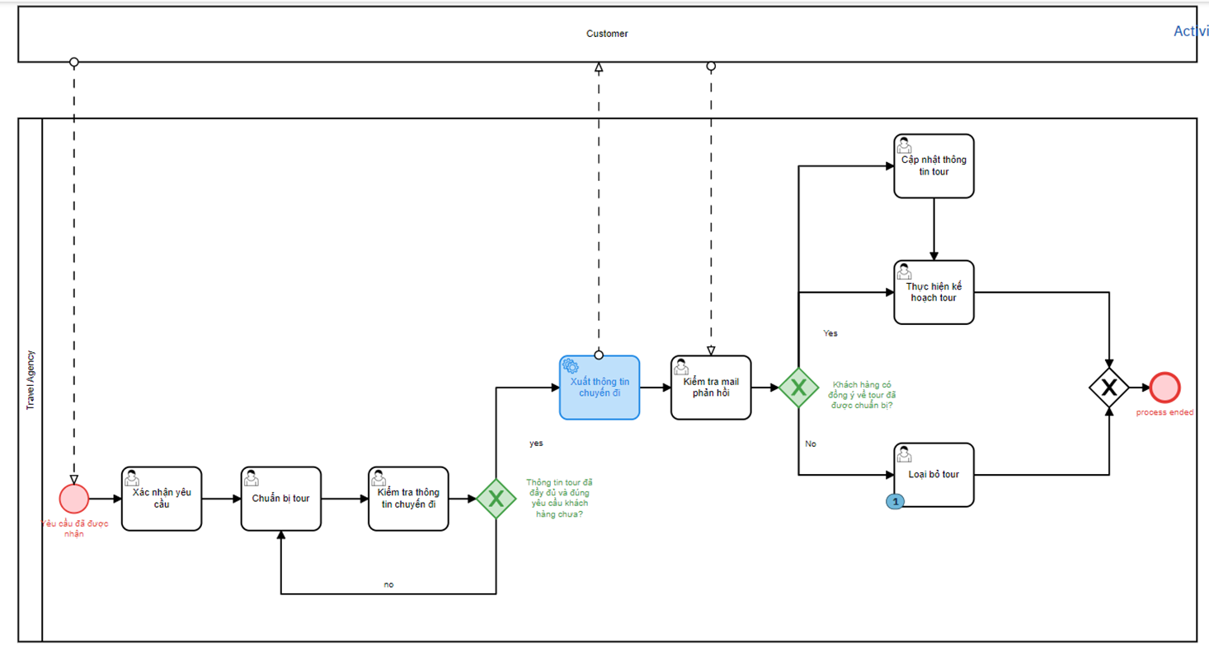

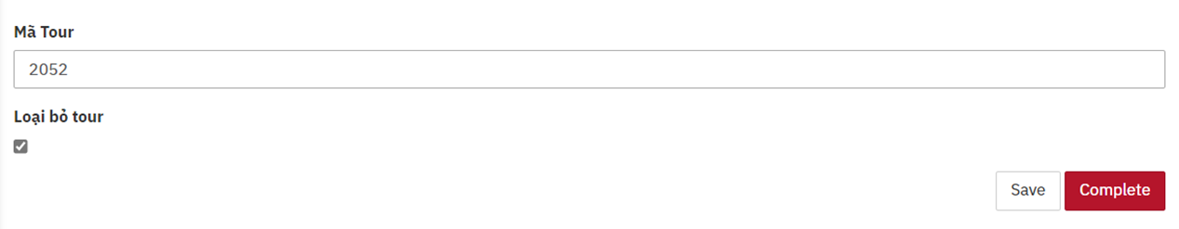

Khách hàng yêu cầu đổi thông tin=>Cập nhật lại thông tin từ form B2=>Thực hiện kế hoạch tour(B6.1)

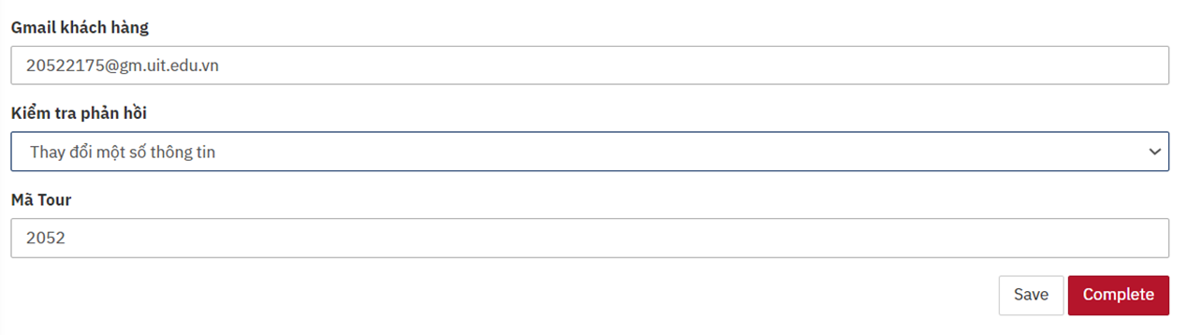

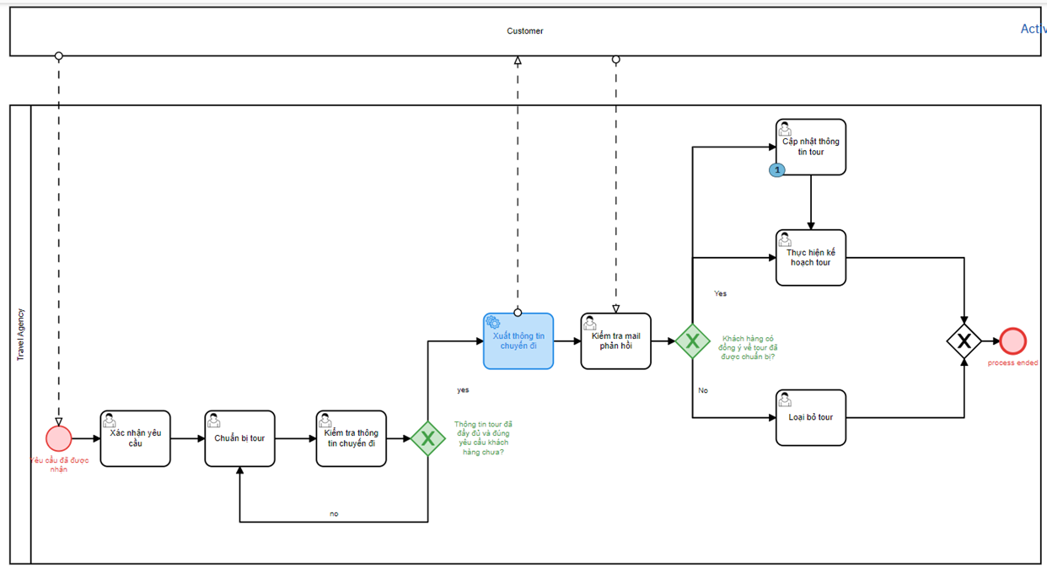

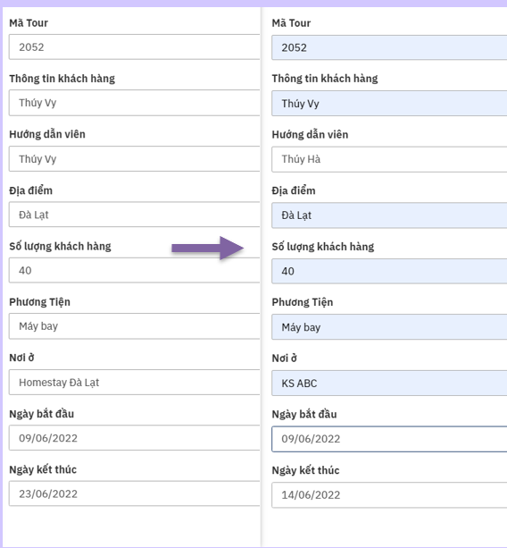

## ***3.3. Quy trình nhận Feedback***

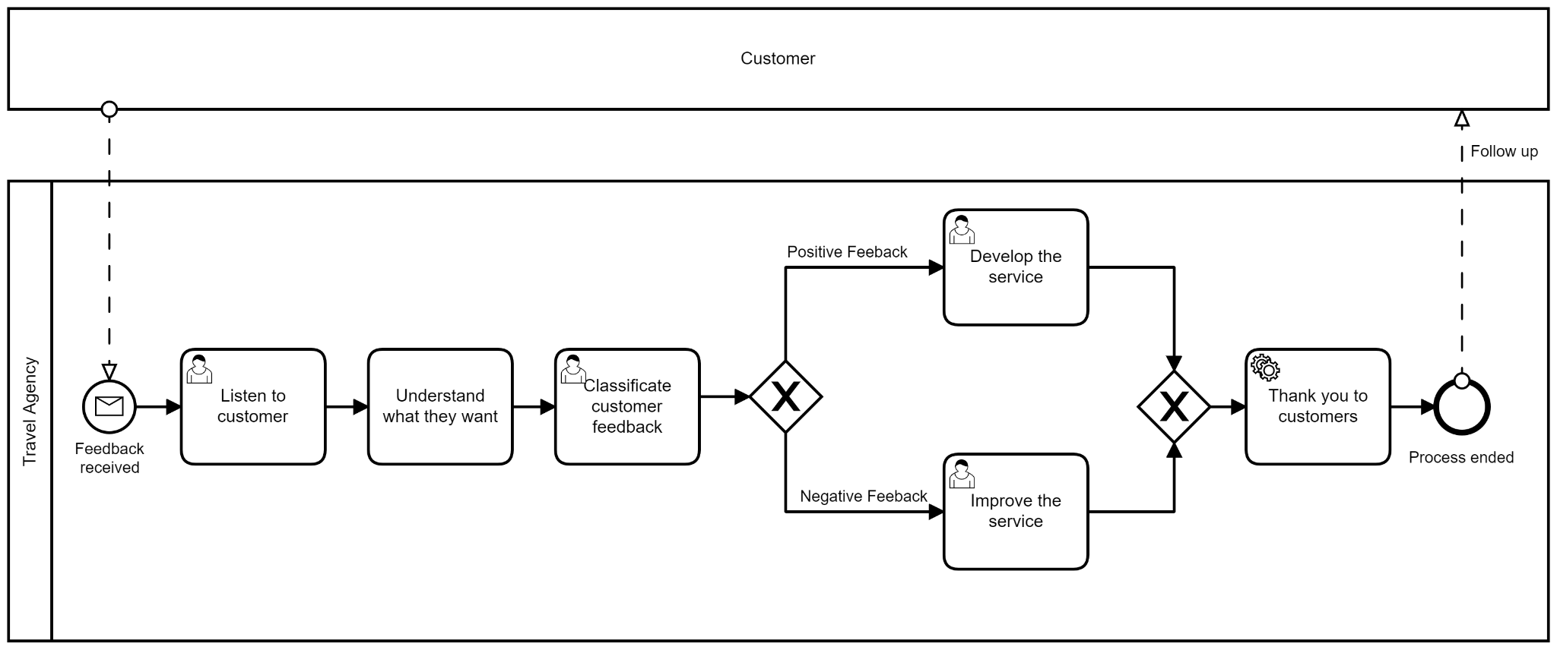

B1: Nhận form đánh giá feedback dịch vụ của khách hàng.

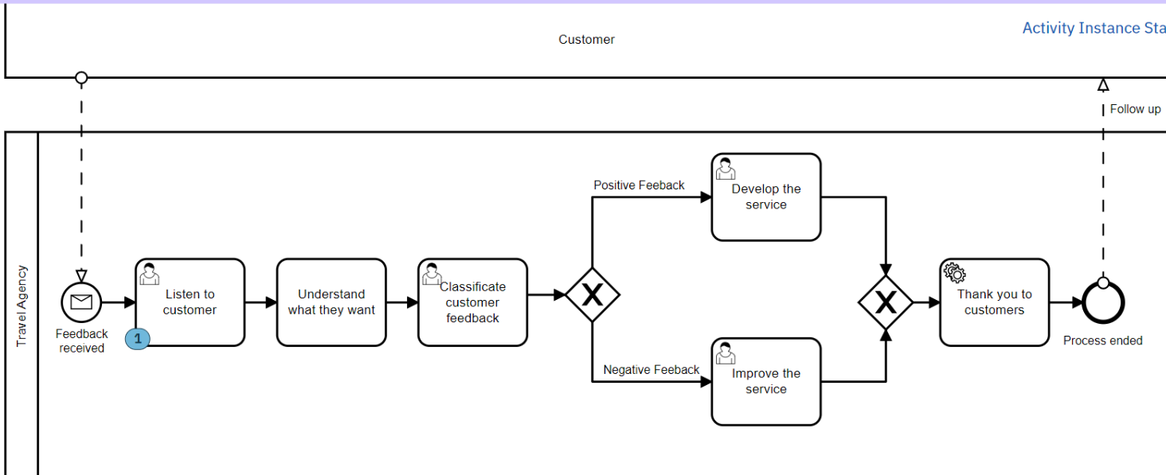

B2: Xem xét form feedback rồi điền lại những thông tin và đánh giá của KH .

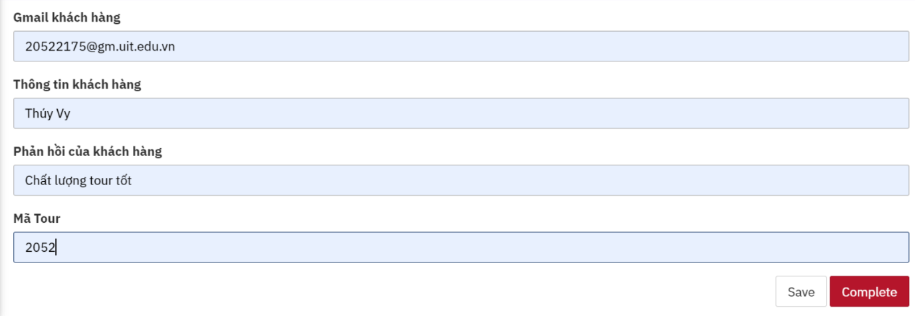

B3: Phân loại phản hồi của khách hàng

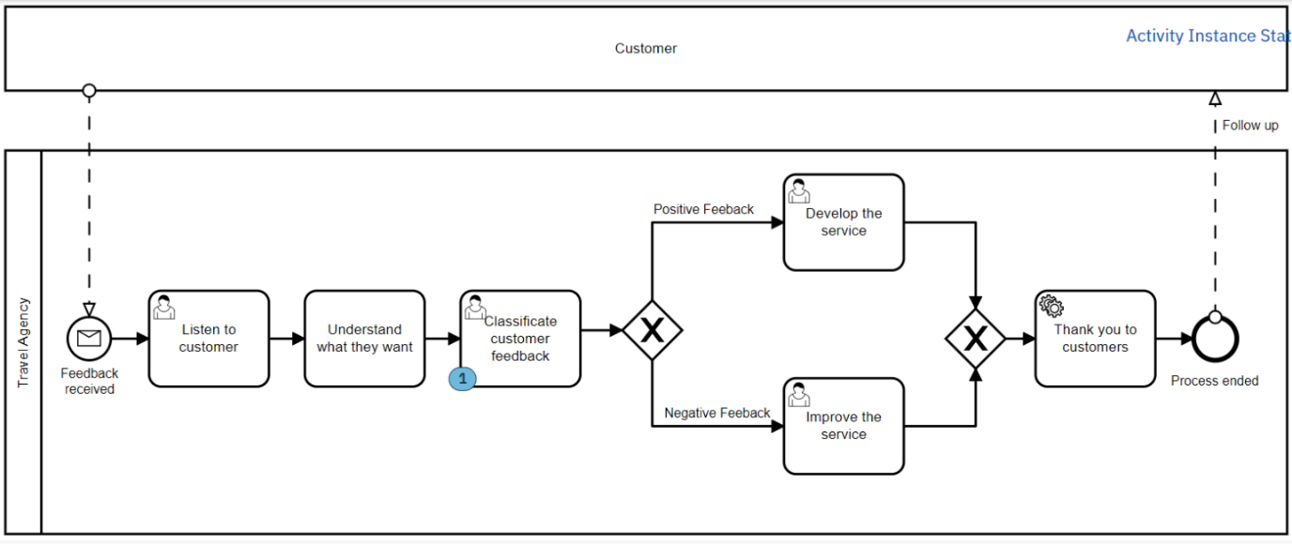

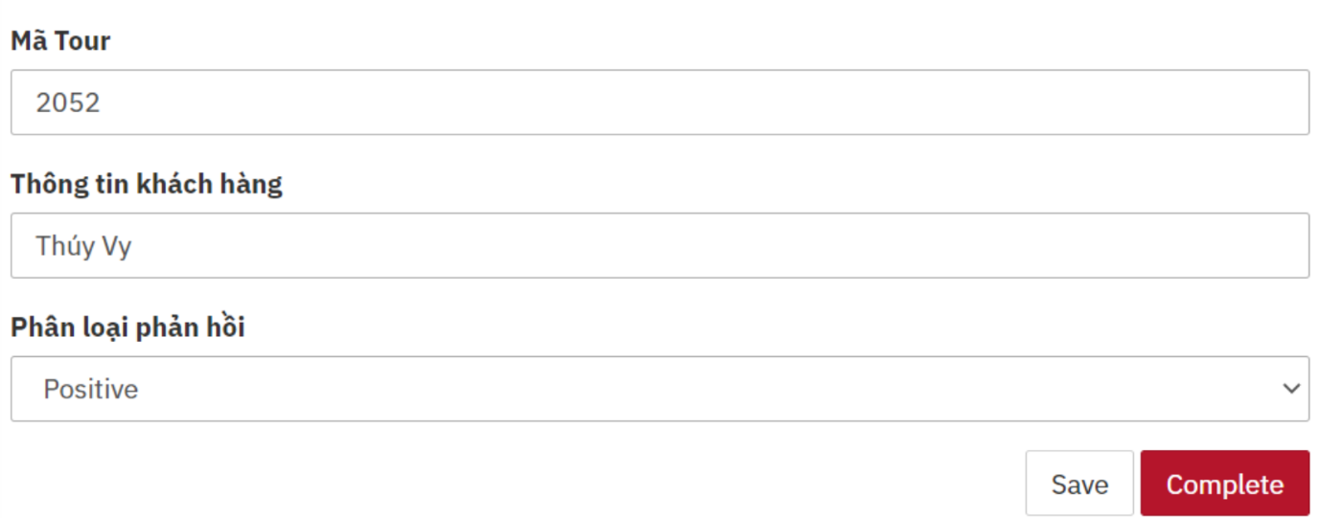

Trường hợp 1: đánh giá tích cực -> tiếp tục phát huy và phát triển dịch vụ.

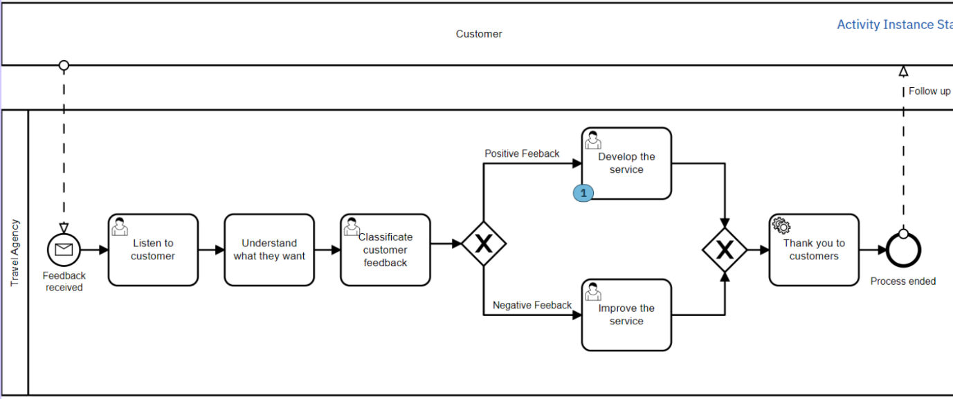

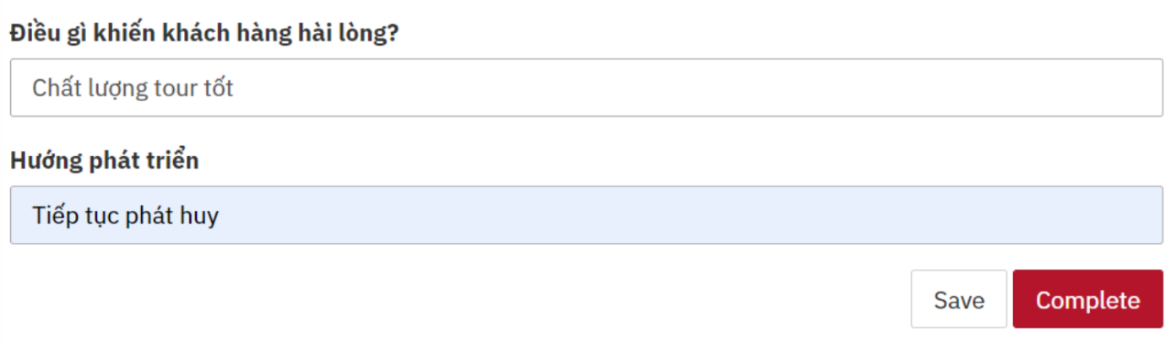

Trường hợp 2: đánh giá tiêu cực -> xem xét phản hồi của khách hàng và khác phục lỗi dó, cải thiện dịch vụ.

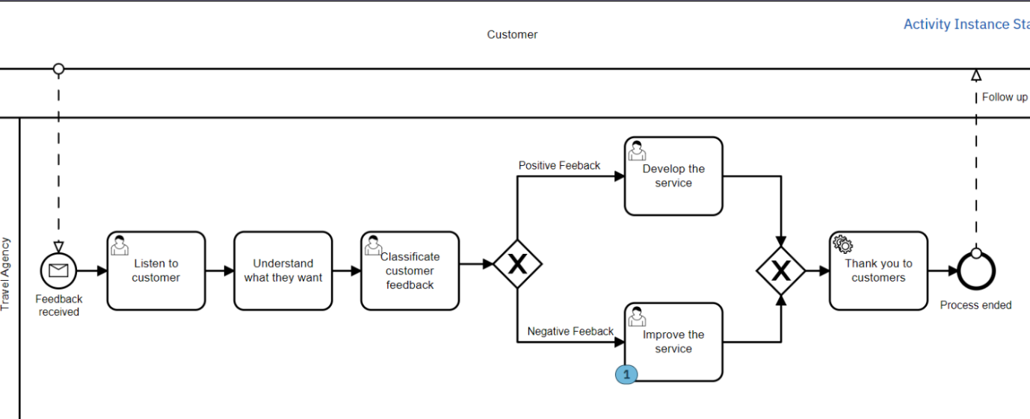

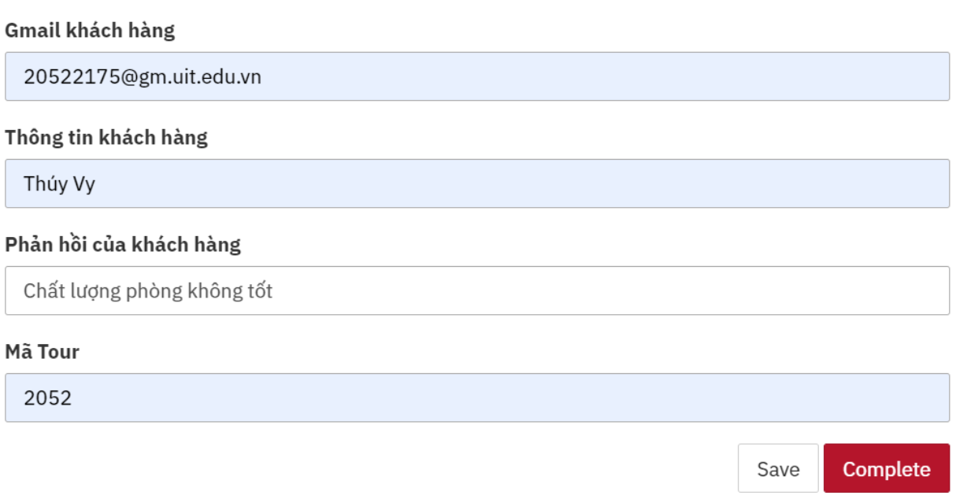

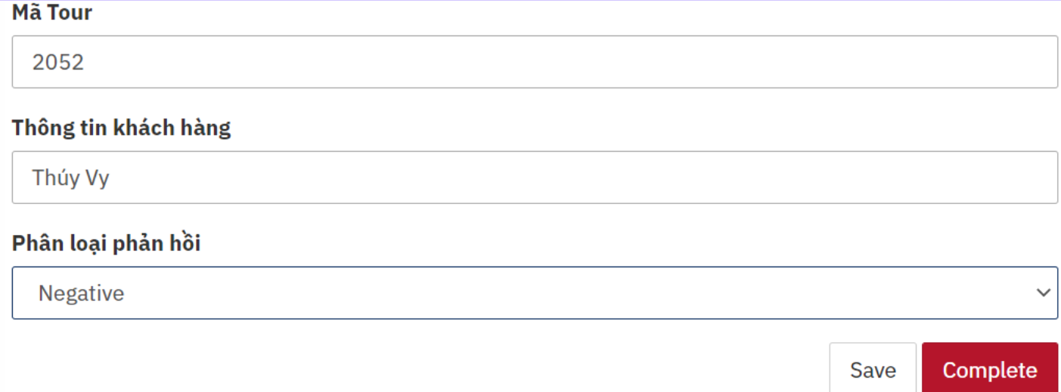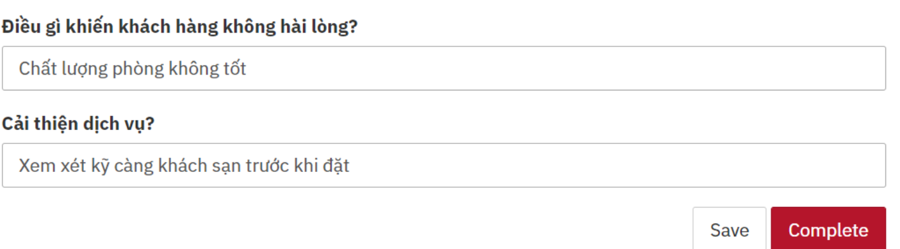

B4: Gửi mail cho khách hàng cảm ơn về feedback của họ.

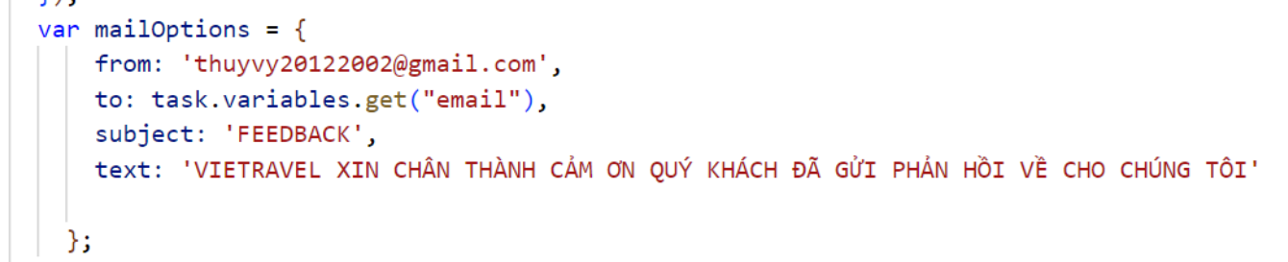

## ***3.4. Quy trình xét duyệt CV***

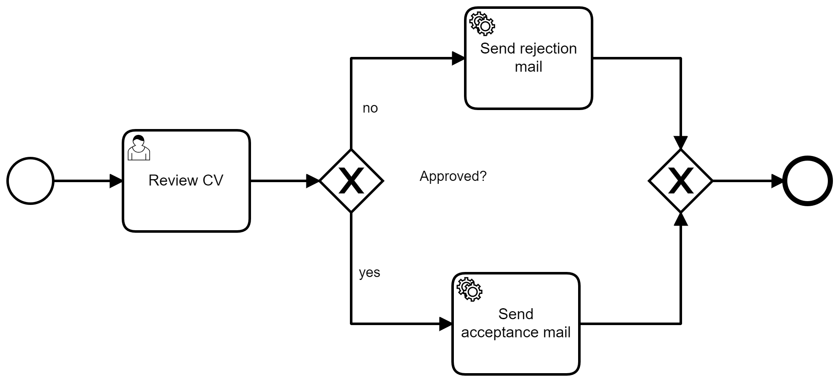

Kiểm tra, sàng lọc CV

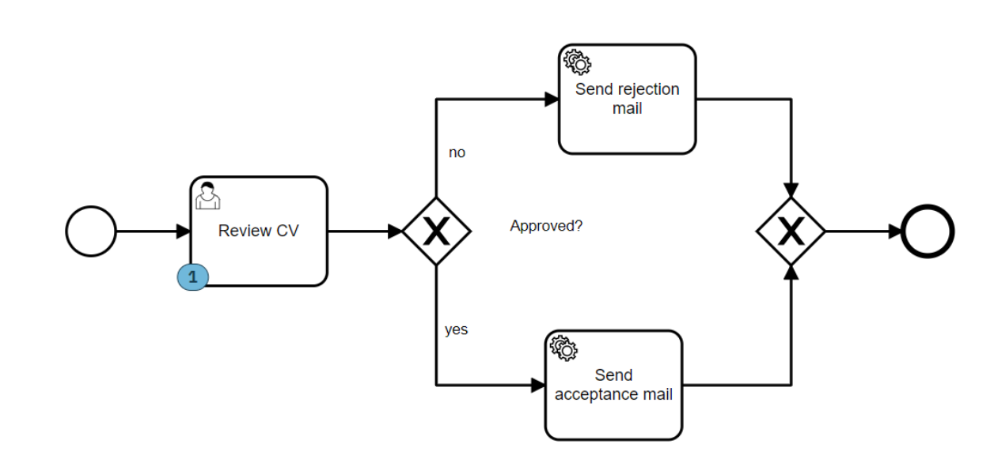

Trường hợp 1: Chấp nhận CV của ứng viên, hệ thống sẽ tự động gửi mail accept cho ứng viên -> Kết thúc quy trình

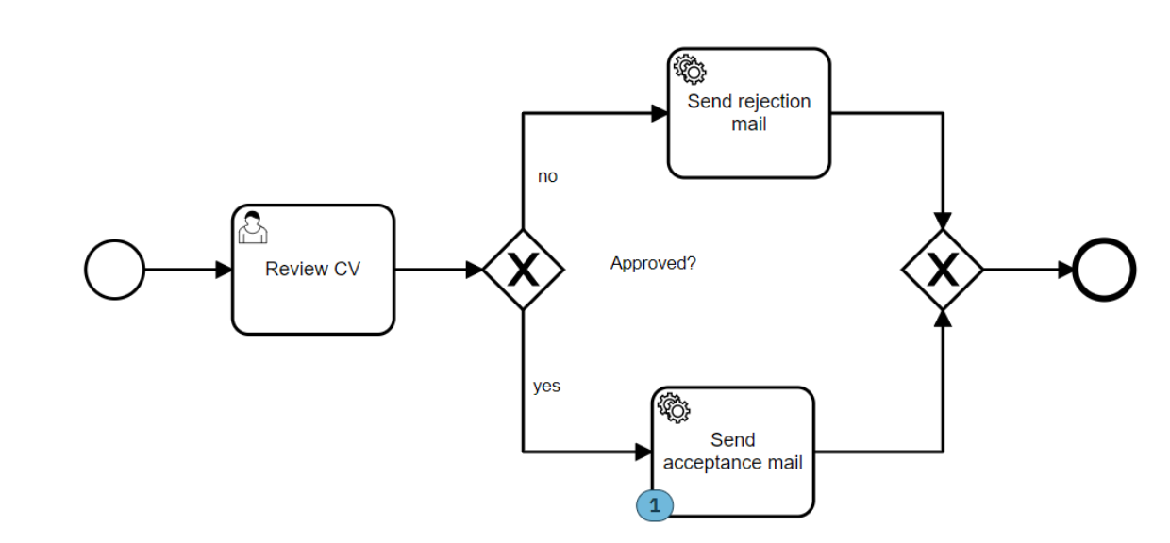

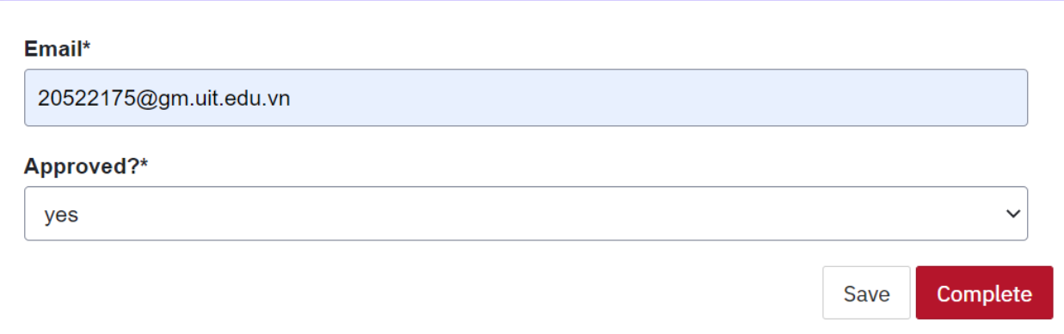

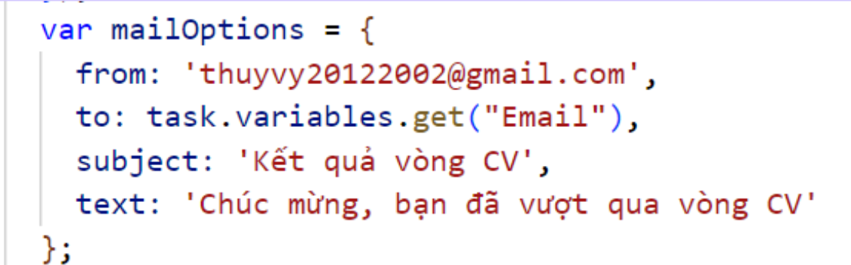

Trường hợp 2: CV không được chấp nhận -> hệ thống tự động gửi mail từ chối cho ứng cử viên -> Kết thúc quy trình.

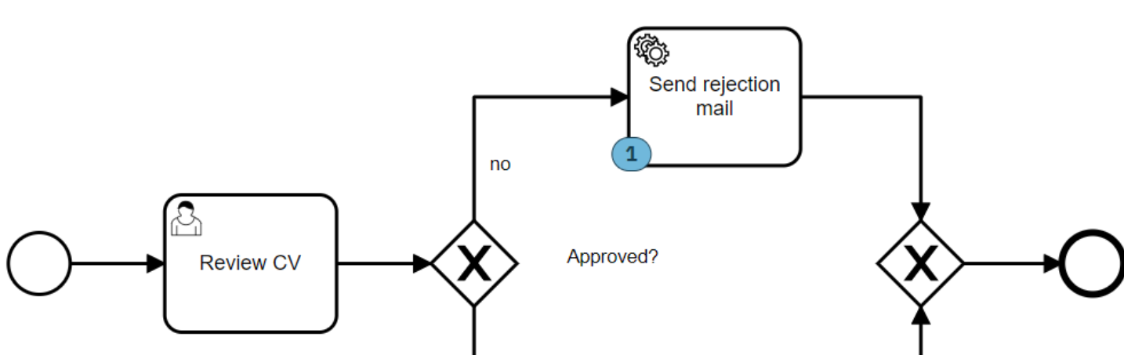

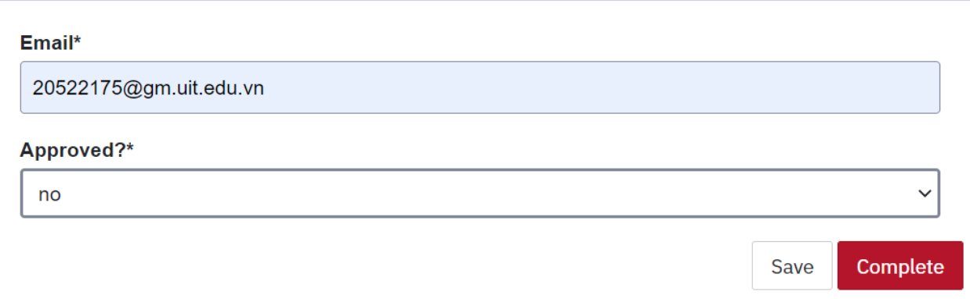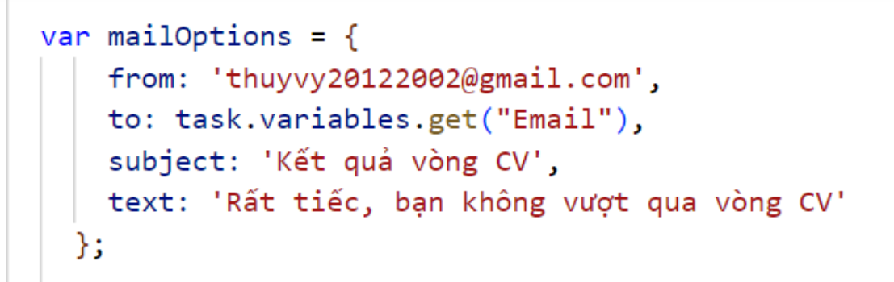

## ***3.5. Send Email***

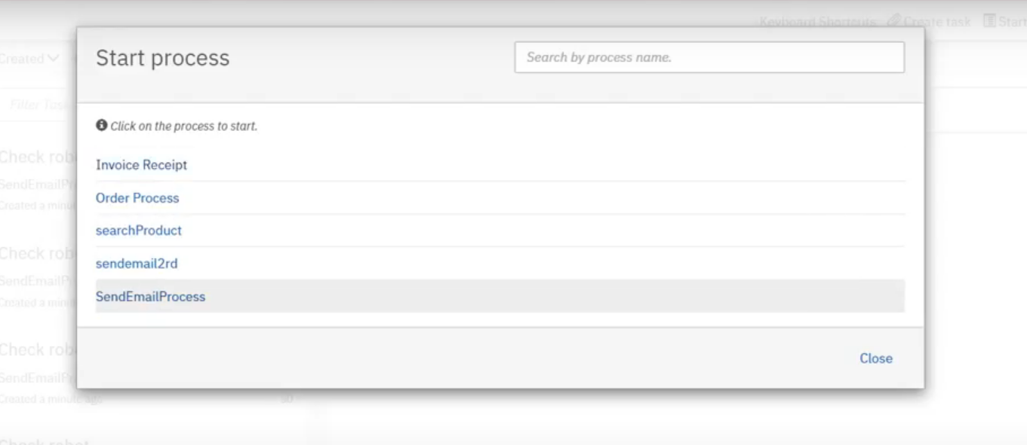

* *Vào cockpit kiểm tra xem quy trình đã chạy chưa*

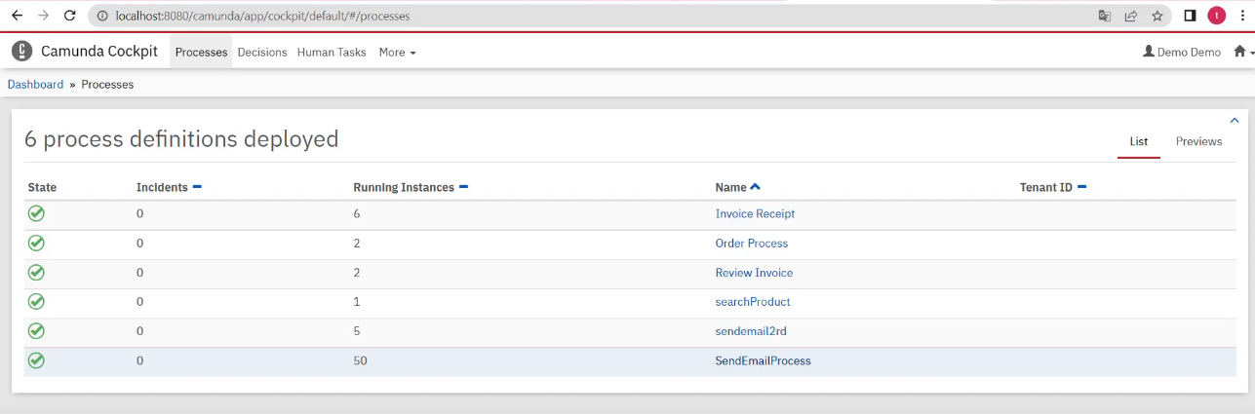

* *Một token/ Task đã xuất hiện trong quy trình*

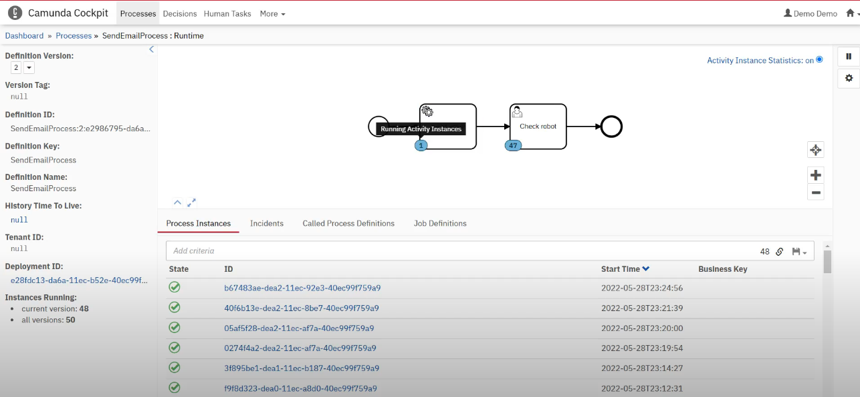

* *Vào cài đặt Bật Allow less secure app:*

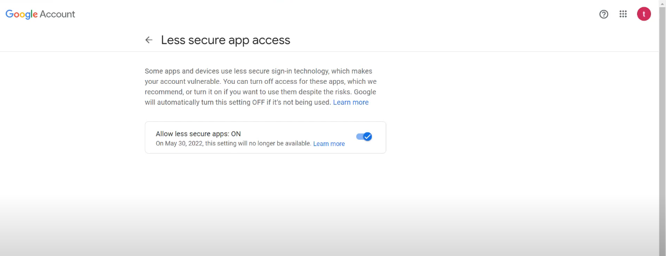

* *Ghi Code*

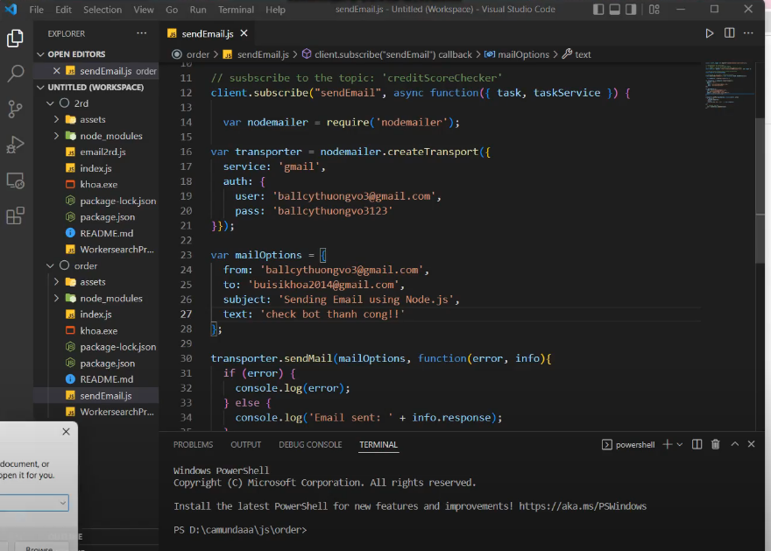

* *Chạy cmd trên máy*

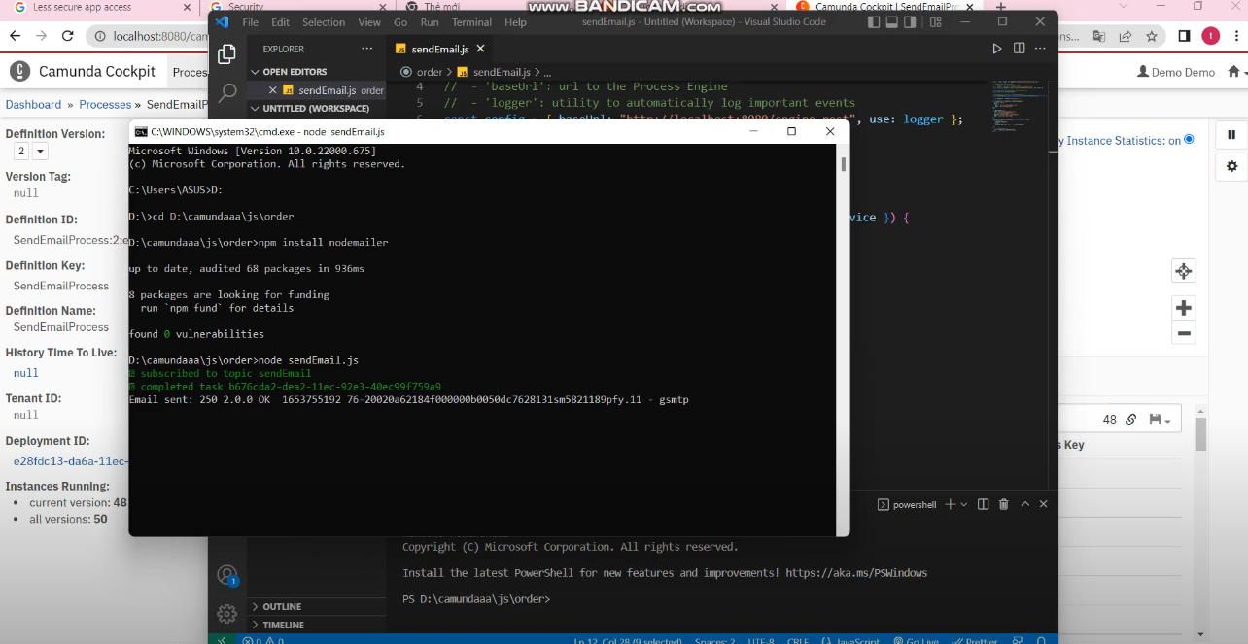

* *Kết quả Thành Công*

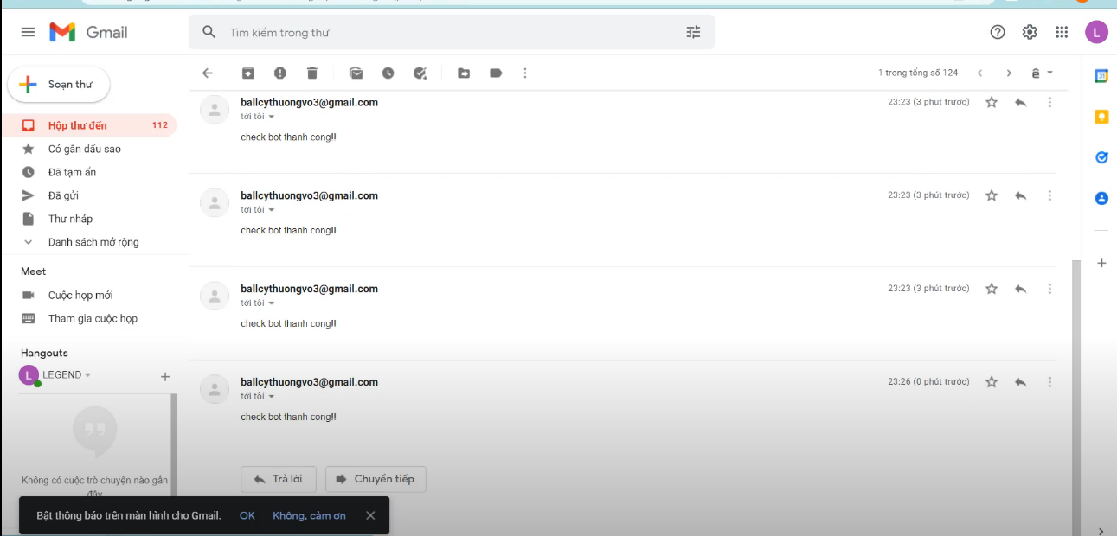

# **PHẦN 4: ĐỀ XUẤT NHỮNG KPI, ĐÁNH GIÁ QUY TRÌNH VÀ HƯỚNG CẢI TIẾN**

## ***4.1. Bộ phận Sale Tour:***

* Bảng phân công công việc: Tất cả nhân viên của bộ phận Sale đều có bằng sắp xếp công việc.
* Bảng đánh giá nhân viên: Tất cả nhân viên của bộ phận Sale đều có bảng đánh giá nhân viên.
* Doanh số bán Tour của nhân viên
* Khả năng phân tích số liệu và sự chân thực trong báo cáo.
* Khả năng đưa ra các chiến lược bán hàng.
* Khả năng tiếp cận của khách hàng.
* Sử dụng chấm công tự động để nắm bắt doanh số của từng nhân viên.
* Sử dụng Google form để khảo sát khách hàng cũ, tìm kiếm khách hàng mới.
* Nhân viên Sale giữ liên hệ với những khách hàng cũ và khiến họ đến với công ty một lần nữa.

## ***4.2. Bộ phận Marketing:***

* Khả năng tăng doanh số bán Tour dựa trên các bài viết quảng cáo.
* Số lượt tương tác của khách hàng trên các trang mạng xã hội, fanpage.
* Khả năng tạo ra sự ấn tượng, nhằm thu hút sự chú ý và sự quan tâm của khách hàng.
* Tạo nên hình ảnh, thương hiệu.
* Khả năng click vào trang Web để tìm kiếm thông tin Tour của khách hàng.
* Khả năng khách hàng liên hệ với bộ phận telesale sau khi tìm kiếm thông tin Tour trên trang Web.
* Tỉ lệ khách hàng tiếp tục sử dụng dịch vụ.
* Đề xuất cải tiến chạy quảng cáo trên các kênh google.Đề xuất các tools tự động tối ưu hóa tìm kiếm của khách hàng.

## ***4.3. Bộ phận chăm sóc khách hàng:***

* Khả năng giải đáp thắc mắc của khách hàng.
* Khả năng đánh giá phản hồi của khách hàng và đưa ra hướng giải quyết
* Tỉ lệ thắc mắc của khách hàng chưa kịp giải đáp thấp hơn 10%
* Đề xuất sử dụng tools tự động trả lời khách hàng bằng tin nhắn hay email để tiết kiệm thời gian bằng auto mail sender.
* Tập trung chăm sóc khách hàng tiềm năng, loại bỏ khách hàng khó tiếp cận.
* Phân loại khách hàng để dễ chăm sóc.

## ***4.4. Bộ phận thiết kế Tour:***

* Khả năng tìm hiểu và cập nhật những địa điểm mới để cải thiện Tour.
* Tỉ lệ thiết kế Tour mới thành công trên 80%
* Khả năng tiếp cận với khách hàng.
* Dự tính chi phí của Tour
* Cải thiện và nâng cấp Tour cũ từ những đánh giá của khách hàng.
* Khả năng khảo sát thị trường, hành vi của khách hàng.
* Đề xuất cải tiến khi tuyển nhân viên nên có sự chọn lọc và có bài kiểm tra chất lượng của nhân viên, sử dụng google form để tạo khảo sát giúp thu thập được ý kiến khảo sát của người dùng.

## ***4.5. Bộ phận tài chính - kế toán:***

* Sử dụng bảng chấm công - tỉ lệ đúng đắn của bảng chấm công: 100%
* Tỷ lệ trả lương cho nhân viên: 100%
* Dự tính chi phí của từng Tour và doanh thu của mỗi Tour.
* Tính toán chi phí cho hoạt động của bộ phận Thiết kế Tour.
* Tính toán chi phí cho bộ phận Marketing và Sale.
* Tính doanh thu hằng tuần - tháng - năm.
* Đề xuất sử dụng các tool hỗ trợ như Excel, SQL, … để quản lý lương và tính toán chi phí cho mọi hoạt động.

## ***4.6. Bộ phận quản lý nhân viên:***

* Tạo bảng chấm công và bảng đánh giá cho nhân viên.
* Đưa ra bảng khen thưởng nhân viên: 20% nhân viên hoàn thành công việc tốt nhất trong từng bộ phận được khen thưởng - 10% nhân viên hoàn thành tệ nhất sẽ bị phê bình.
* Đề xuất cải tiến có thể dùng tool hay email để tiết kiệm thời gian và quản lí thông tin nhân viên dễ dàng.

## ***4.7. Bộ phận hướng dẫn:***

* Khả năng giải quyết sự cố, vấn đề trong thời gian nhanh chóng.
* Chăm sóc trực tiếp khách hàng một cách tốt nhất
* Khả năng giải đáp thắc mắc của khách hàng.
* Hướng dẫn viên giữ liên hệ với những khách hàng cũ và khiến họ đến với công ty một lần nữa.
* Tạo ra không khí thoải mái cho khách hàng trong suốt hành trình
* Đề xuất cải tiến khi tuyển nhân viên nên có sự chọn lọc và có bài kiểm tra chất lượng của nhân viên, sử dụng google form để tạo khảo sát giúp thu thập được ý kiến khảo sát của khách hàng đã trải nghiệm để khách hàng đưa ra feedback cho chuyến đi.

# **Phần 5:** **Tài liệu tham khảo**

[1] Itdr A., “Nhận định một số xu hướng trong thời gian tới đối với ngành du lịch Việt Nam – Viện Nghiên cứu Phát triển Du lịch (ITDR)”. http://itdr.org.vn/nghien_cuu/nhan-dinhmot-so-xu-huong-trong-thoi-gian-toi-doi-voi-nganh-du-lich-viet-nam/  
[2] “Quy trình làm việc là gì? Lợi ích của việc xây dựng quy trình làm việc, chuẩn hóa bộ quy trình làm việc”, Thương hiệu và Hiệu suất, 8 Tháng Sáu 2020.  
https://brandingsimple.vn/blog/2020/06/quy-trinh-lam-viec-la-gi-loi-ich-cua-viec-xaydung-quy-trinh-lam-viec-chuan-hoa-bo-quy-trinh-lam-viec/ (

[3] L. Phạm, “0 1 A F 1 E D C 1 E A 0 1 E C C 1 E A C 0 1 A F 0 1 A 0”, [Online]. Available at:

https://www.academia.edu/35697499/0_1_A_F_1_E_D_C_1_E_A_0_1_E_C_C_1_E_A_C_0_1_A_F_0_1_A_0

[4] “luan van thac si nghien cuu su hai long cua khach hang su dung dich vu du lich tai cong ty du lich Vietravel”.  
http://surl.li/cejxe

[5] “Khoá luận tốt nghiệp GVHD: Lê Thị Phương Thảo”, tr 113.  
[6] “Vietravel - Nhà Tổ Chức Du Lịch Chuyên Nghiệp”. https://www.vietravel.com/  
[7] “Vietravel. Nhà tổ chức du lịch chuyên nghiệp. Thỏa mãi mọi lúc mọi nơi”.  
https://www.vietravel.com/vn/gioi-thieu/thanh-tich.aspx  
[8] “PHÂN TÍCH TRIẾT LÍ KINH DOANH CỦA VIETRAVEL”.  
https://123docz.net/document/9863069-phan-tich-triet-li-kinh-doanh-cua-vietravel.htm  
[9] “Giới thiệu”. https://www.vietravel.com/vn/gioi-thieu.aspx (  
[10] N. Huyền, “Tiểu luận Quản trị chiến lược Công ty du lịch Vietravel”, Hỗ Trợ Ôn Tập, 11 Tháng Tư 2019. https://hotroontap.com/tieu-luan-quan-tri-chien-luoc-cong-ty-du-lichvietravel/  
[11] “Vietravel. Nhà tổ chức du lịch chuyên nghiệp. Thỏa mãi mọi lúc mọi nơi”.  
https://www.vietravel.com/vn/gioi-thieu/san-pham-va-dich-vu.aspx  
[12] “Nguyen-Tuan-Anh-VH1801.pdf”. Truy cập: 17 Tháng Tư 2022. [Online]. Available at:  
https://lib.hpu.edu.vn/bitstream/handle/123456789/31439/Nguyen-Tuan-AnhVH1801.pdf?sequence=1  
[13] B. Resource, “Kiến thức, kinh nghiệm, tài liệu quản trị doanh nghiệp cho kỷ nguyên số - 10000+ subscribers”. https://resources.base.vn/productivity/4-mo-hinh-to-chuc-doanhnghiep-607

[14] “76-giaotrinh-qtkd-luhanh.pdf”, Google Docs.

https://drive.google.com/file/d/1Eajx97XwwHMFWTVCMWKv2Ed9k5WNEQIH/view?usp=embed_facebook  
[15] “(1) Qui Trình Điều Hành Tour Du Lịch | Kate Hoang - Academia.edu”.  
https://www.academia.edu/15880903/Qui_Tr%C3%ACnh_%C4%90i%E1%BB%81u_H%C3%A0nh_Tour_Du_L%E1%BB%8Bch?auto=download&email_work_card=downloadpaper  
[16] “Báo cáo thực tập tốt nghiệp tại công ty vietravel chi nhánh Hải Phòng”.  
https://123docz.net/document/3816189-bao-cao-thuc-tap-tot-nghiep-tai-cong-tyvietravel-chi-nhanh-hai-phong.htm  
**Ngoài ra còn một số nguồn khác:**• Các website tìm kiếm việc làm:  
https://www.topcv.vn/cong-ty/vietravel/28314.html  
http://jobs.vietravel.com/  
• Website của các công ty đối thủ  
https://saigontourist.net/  
http://thuvien.due.udn.vn:8080/dspace/bitstream/TVDHKT/31920/1/TOM%20TAT%  
20LUAN%20VAN.pdf  
https://oxalisadventure.com/  
https://www.fiditour.com/  
https://benthanhtourist.com/  
• Các tài liệu khác, các trang báo uy tín và blog nhóm em tìm được trên Google  
https://thinhnotes.com/chuyen-nghe-ba/giai-ngo-cac-ky-hieu-bpmn/  
https://123docz.net/document/4751010-phan-tich-moi-truong-ben-trong-ngoai-vachien-luoc-cua-cong-ty-du-lich-vietravel.htm  
https://vnexpress.net/dinh-huong-phat-trien-kinh-doanh-den-2030-cua-vietravelholdings-4407830.html  
https://123docz.net/document/5167624-assignment-cong-ty-du-lich-vietravel.htm  
https://www.brandsvietnam.com/11444-Vietravel-Nguoi-dan-duong-tan-tam